Қазақстан Республикасы білім және ғылым министрлігі

Е.А. Бөкетов атындағы Қарағанды мемлекеттік университеті

Математика және ақпараттық технологиялар факультеті

Қолданбалы математика және информатика кафедрасы

**Омаров Абдыхаби Мухитович**

**Муратхан Райхан**

**«Математикалық модельдеудің пакеттері» пәні бойынша**

**Дәрістер курсы**

мамандығы: «6В01505 – Информатика»

Қарағанды 2020

**Дәріс 1**

**Тақырып: Математикалық есептер шешуге арналған бағдарламалар.**

**Дәріс жоспары:**

1. Ауыстырылымдар;
2. Дәрежені табу;
3. Арифметикалық өрнектерді шешу;
4. Квадраттар қосындысы.

Қазіргі кезде ғылыми, инженерлік, математикалық есептеулер жүргізу үшін арнайы математикалық пакеттер МatLab, Maple, MathCAD, Mathematical тәрізді және тағы да басқа бағдарламаларды пайдалануға болады. Математикалық бағдарлама, соның ішінде МatLab, Maple, MathCAD - кең тараған бағдарламалар. Мамандар үшін арнайы ғылыми техникалық есептеулерде, арнайы программалау тілін (FORTRAN, C++, Pascal, BASIC т.б.). жетік білмеген күнде де, математикалық моделдеп, компьютермен жұмысты өте тез жүргізуге болады.

Maple компьютерлік жүйе үшін формуламен, текстермен, сандар және графиктермен жұмыста өте қолайлы бағдарлама. Maple компьютер экранында формулаларды көпшілікке үйреншікті түрде, сондай-ақ анықтамалар мен оқулықтардағыдай жазуға мүмкіндік береді. Оның көмегімен кез келген математикалық есептерді шығаруға болады. Сонымен бірге адам меңгерген барлық ғылым саласындағы мәселелерді физика, экономика, химия, биология, лингвистика және тағы да көптеген есептерді таза математикалық жолмен шығаруға мүмкіндік береді. Арналған есептерді не сандық не символдық жолмен (яғни белгілеулер енгізу арқылы) шығаруға болады. Формулалар мен теңдеулерді арнайы түсіндірмелер арқылы жүргізіп, графиктерді екі және үш өлшемді жүйеде салуға, Windows қосымшаларының көмегімен қозғалыстарын шығарып алуға болады. Maple, MathCAD өзінің арнайы анықтамалық жүйесіне ие, онда математикалық және физико-химиялық формулалар және тұрақтылар, белгілі шамалар яғни тұрақтылар және  диаграммалар жинақталған. Жұмыстық документтерді қағазға басып біз экранда нені жаздық соны ала аламыз. Бір текстік бетте графикті және математикалық шығарылуын бере отырып, Maple, Mathсad кез-келген есептің шығарылуын оңай түсінуге мүмкіндік береді.

Математиканы қолданбалы бағытта оқыту дегеніміз – математиканы оқытуда техника мен оған жақын ғылымдарда оны қолдану, халық шаруашылығы мен тұрмыста қолдануға бағыттау немесе оқытуға техникалық бағыт беру, яғни физика, химия, биология, география, сызу, технология сабақтары курсымен байланыс орнату, компьютерлік сауаттандыру, математикалық ойлау және жұмыс дағдысын қалыптастыру, оқушыны есептер шешуге, мысалдар шығартуға, білім алушының өз бетінше есептей білу дағдысын қалыптастыру.

Қолданбалы есептерді шығару білім алушылардың басқа пәндерді оқып білуге, еңбек барысында, күнделікті өмірде математиканы қолдана білуге қажетті білімдер, іскерліктер мен дағдыларды қалыптастыруға септігін тигізеді. Кейбір жағдайларда қолданбалы есептерді шығару барысында көптеген оқытушылар ол есептің математикалық моделін құруға, мысалы, теңдеу құруға оны шешуге көбірек назар аударады. Бірақ есептерді шығару сан жағынан аз болса да, ол есептердің бастапқы берілген шарттарын талқылауға, оларда берілген шамалардың мән-мағынасын анықтауға, сондай-ақ ол есепті шешудің таңдап алынған жолын және құрылған математикалық модельдің дұрыстығын анықтап талдауға аса назар аудару қажет. Өйткені, қолданбалы есептерді шығару барысында бұл мәселе оқушыларда үлкен қиындық тудырады.

Математикалық білім беруде пайдаланылатын қолданбалы сипаттағы есептер жүйелерін жетілдірудің басты ерекшеліктері:

* математикалық білім берудің мақсаттары мен міндеттерін іске асыруға бағытталған практикалық әрекет пен үздіксіз білім беруде пайдаланылатын қолданбалы сипаттағы есептер мазмұнының арасындағы бірлікті, осы есептердің мазмұнын жаңартуды экологиялық, республикалық, ұлттық-аймақтық материалдар пайдалану арқылы іске асыруда жүйелілік, үздіксіздік, пәнаралық принциптерді басшылыққа алу;
* математика сабағында экологиялық білім мен тәрбие беру көбінесе, табиғатты тиімді пайдалану идеясын және экологиялық мәселелердің әлемдік мәнін сипаттайтынын ескеру;
* қоғам талабына сай білім беруде математикалық білімнің адамдардың қоршаған ортада, мәдени құндылықтар айдынында еркін бағдарлай алуына әр түрлі ақпарлар ағынында өзіндік баға бере алуына мүмкіндік беретін маңызды құрал екендігінің ескерілуі.

Мұндай жетілдіру математикалық білімнің сапасы мен оның күнделікті өмірдегі қолданымын, сабақ тиімділігін арттыруға, табиғатты негізгі байлық деп түсінуге көмектесетін экологиялық, экономикалық білім мен тәрбие беруге, яғни математикалық білім беруді ізгілендіруге мүмкіндік береді.

Есептің жүйесін жетілдірудің жетекші бағыттары:

1) есеп мазмұнындағы ақпараттардың жаңалығы;

2) пәнаралық байланыстың сақталуы;

3) есеп мазмұнының оқушыны қызықтыратындай болуы, яғни есеп мазмұнына пайдаланылған материалдың оқушы өміріне етене жақындығы;

4) есептердің қолданбалы бағыттағы, олардың өмірде өзіндік мәнділігі;

5) есеп мазмұнының тәрбиелік маңыздылығы;

Есептердің қолданбалы бағытына қарай бірнеше түрге бөлуге болады. Олардың біріншісіне, яғни ең төменгі деңгейіне қажетті математикалық модельді құруға керекті мәселелер есептің шартында тікелей беріледі. Мұндай есептердің таза математикалық есептерден айырмашылығы ондағы шамаларға қандай да бір мазмұнды мағына беріледі. Мектеп курсында мұндай есептер қарапайым теңдеулер құруға берілген практикалық есептер болып табылады.

Екінші деңгейіне, білім алушы оларды шешу барысында есептің шартында айтылмаған, бірақта өте қарапайым, адамдардың күнделікті өмірінде кездесетін математикалық тәуелділіктерді (мысалы, заттың құны, бағасы және саны арасындағы, дененің бірқалыпты қозғалысындағы жылдамдық, уақыт және жүрілген жол арасындағы тәуелділіктер т.б.) қолдану арқылы шығарылатын есептер.

Үшінші деңгейдегі түріне, оқушылар оларды шығару үшін басқа пәндерді (физика, химия, биология және т.б.) оқып, білу барысында меңгерген қандай да бір заңдылықты немесе оқулықтан, ия болмаса анықтамадан белгілі бір материалды тауып қолдану арқылы шығарылатын есептерді жатқызамыз.

Төртінші деңгейдегі түріне, оқушылар есептерді шығаруды жеңілдету үшін қандай да бір ұйғарымдар жасауға немесе есепті шығаруға онша маңызды емес мәселені ескермейді, ия болмаса, артық берілген мәліметтерді қарастырмайды, ал жетіспейтін материалдар болса, оларды тауып есеп шартымен қосып қарастырады. Мұндай есептерді шығару барысында оқушылар күнделікті өмірде кездесетін қиыншылықтарды шешуде жақын жағдайда болады. Есеп шығару мұғалімнің басшылығымен жүзеге асуы қажет.

Ең жоғары дәрежедегі бесінші деңгейіне нақты бір физикалық обьектіге немесе құбылысқа байланысты мәселелер жатады.

Бірақ математика практиканың дамуына, оның проблемаларын шешуде қандай көмегін тигізетінін көрсету үшін, ойдан құрастырылған есептер емес шын мәнінде тікелей әртүрлі өмір проблемасынан есептер, адамның күнделікті қажеттілігінен туған есептерді шешіп көрсету қажет.

Сонымен бірге математикалық анализ элементтерін қолдануда Maple компьютерлік бағдарламасын пайдаланып жұмыс жасау білім алушының математика пәніне деген, есеп шығаруға деген ынтасын, қызығушылығын арттыруға зор ықпалын тигізеді. Себебі, бұл бағдарлама арқылы күрделі келетін функцияның, оның туынды функциясының графиктерін жылдам және сапалы орындау, есептің нақты және дәл шешіміне оңай әрі тез жетуге болады. Білім алушы Maple бағдарламасында тек функцияны зерттеуді ғана емес, сонымен қатар барлық функциялардың графиктерін көрнекі түрде салып, олардың қасиеттерін толық игеруіне болады.

Maple ортасында бірнеше функциялардың графиктерін сызу мүмкіндігі бар. Мұндай жағдайда графиктерді бір-бірінен ажыратып көрсету үшін оларды әр түрлі стилде сызуға болады. Бұл мүмкіншіліктен мысалы графиктерді экранға немесе қағазға шығарғанда пайдалануға болады.

Бірнеше қатпарлы пластинкалардың графигін бір жерде шығару мысалы қарастырылады. Мұндай графиктарды сызу үшін бұл функциялардың аттары жазылып, олардың аргументтерінің өзгеру интервалы көрсетіледі.

Бір қатпарлы пластинкалардың графигін тұрғызған кезде ол функция plot бұйрығында f тың орнында анық көріністе жазылу керек.

Үш қатпарлы пластинкалардың графикасының өзгеше жері plot3d функциясы қолданылады. Мұндай графиктердің әрбір zi нуктелері XY жазықтықта жататын, (х,у) координаттарымен берілетін нүкте биіктігі (аппликатасы) болады. Компьютер экраны бірінші жуықтауда жазықты болғандықтан практикада үш өлшемді графика объектілерінің арнайы проекциясын көрсетеді[4].

Білім алушының шығармашылық қабілетінің даму деңгейінің жоғарылауы, графиктік объектілерді көз алдында елестете алуы, туындыны функцияны зерттеуде қолдану есептерін шешуде графиктерді дұрыс сызуы, графиктік кескіндерді бір-бірінен ажырата алуы және функция графиктерінің элементтерін, олардың өзара байланыстарын, сызбаларды, графиктерді дұрыс құрастыра алуы, онымен қарапайым түрлендірулер жүргізуі осы зерттеуде алға қойған болжамымыздың дұрыстығын айқындап отыр.

**Қолданылған әдебиеттер:**

1. Брудно А. Л. Введение в программирование –М.: Наука, 1965.
2. Гарднер М. Математические головоломки. – М.: Мир, 1971.
3. Гарднер М. Математические досуги. – М.: Мир, 1972.
4. Гарднер М. Математические новеллы. – М.: Мир, 1974.
5. Дал У., Дейкстра Э., Хоор К. Структурное программаирование. - М.: Мир, 1975.
6. Дейкстра Э. Дисциплина программирования. - М.: Мир, 1978.
7. Липский В. Комбинаторика для программистов. - М.: Мир, 1988.
8. Уэзерелл Ч. Этюды для программистов. - М.: Мир, 1982.

**Дәріс 2**

**Тақырып: AutoCAD жүйесінің негізі. Қолданушы интерфейсі. Командаларды енгізу тәсілдері.**

**Жоспар**

1. AutoCAD жүйесінің негізі
2. AutoCAD жүйесімен танысу
3. AutoCAD терезесінің құрылымы
4. Қолданушы интерфейсі
5. Командаларды енгізу тәсілдері

Дербес компьютерлер мен олардың перифериялық құралдарының пайда болуымен сызба-графикалық жұмыстарды, геометриялық есептерді шешуді автоматтандыруға орасан зор мүмкіндіктер пайда болды.

Дербес компьютерлердің бағдарламалық құралдары жеке қолданбалы бағдарламалардан бастап арнайы графикалық тілдер мен қолданбалы бағдарламалар пакеттеріне (графикалық жүйелер) дейін дамыды.

Заманауи графикалық жүйелер (AutoCad және т.б) құрылыста, авиацияда, кеме жасауда және басқа салаларда кең қолдануда. Бүкіл әлемде қолданылатын **CAD** аббревиатурасы автоматты түрде ***жобалау жүйесі*** деген мағынаны білдіреді.

Бүгінгі күндерде AutoCAD жүйесі – автоматты проекциялау жүйелері арасында ең мықтысы болып табылады. Техникалық проекциялаудың әртүрлі аймағында керек болған, кез-келген сызба жұмыстарын орындай алады. Программаның ішкі компоненттерінің жетілдіруінен басқа, көп жаңа функция пайда болды. Бұл функциялар қолданушының жұмыс уақытын қысқартып, сызба сызуды біршама жеңілдетті.

AutoCAD жүйесінде сурет салу құралдарының ең негізгі қасиеті сызбалардың электронды архивін құрастыруға болатындығында. AutoCAD жүйесінде құрылған әрбір сызба оңай түзетіліп, бапталады, ал ол өз кезегінде сол сызбаға ұқсас басқа сызбаларды тез құруға мүмкіндік береді. Сызбамен берілген құжатты шығаруды жеңілдету үшін «стандартты элементтер кітапханасын» құрастыруға болады. Стандартты элементтерге толық файлдарды немесе олардың жеке бөліктерін жатқызуға болады.

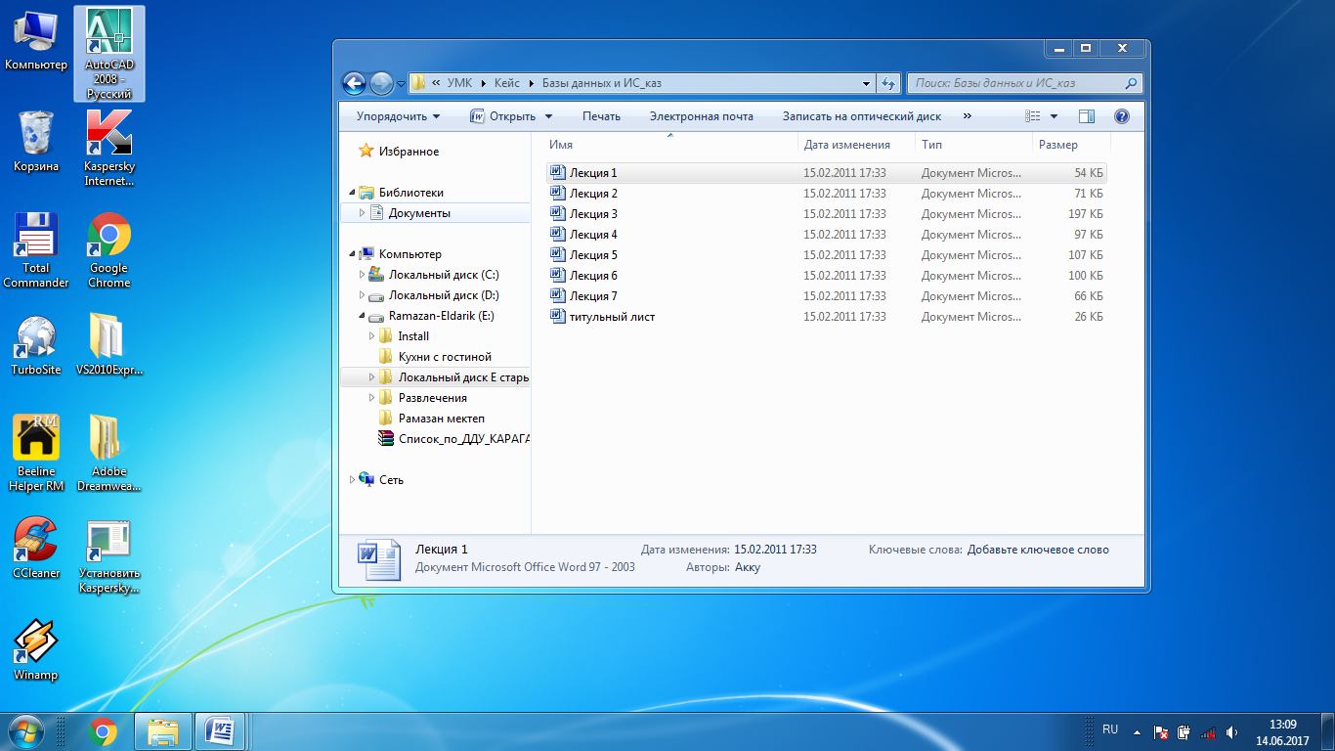***AutoCAD жүйесінің жүктелуі***

Жүйенің шақырылуы жұмыс үстелінде орналасқан ярлыктан тышқанның сол жақ батырмасын екі рет басу арқылы жүзеге асырылады. Жүйені іске қосудың екінші жолы - Windows жұмыс үстелінде Пуск (Жіберу) менюін қолдану арқылы. Жүйе іске қосылғанан кейін жұмыс режимін таңдауға арналған Startup (жұмыс басы) стандартты диалогтік терезе ашылады (1-сурет).

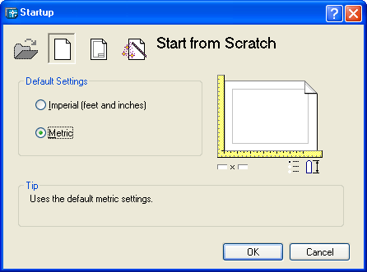

1-сурет. Startup диалогтік терезесі (Start from Scratch режимі)

Startup диалогтік терезеде (Жұмыстың басталуы) жұмыстың басталу режимімен терезенің жоғарғы жағында көрсетілген үлкен батырмалардың біреуіне қолданушы тышқанның көрсеткішін апаруы қажет:

Open a Drawing (Суретті ашу);

Start from Scratch (Қарапайым шаблон);

Use a Template (Шаблон бойынша);

Use a Wizard (Мастерді шақыру).

Сонан соң тышқанның сол жақ батырмасын басу керек. Ал осыдан кейін сіздің таңдауыңызбен алынған үлкен батырма өзінің қалпын “басылғанға” өзгертеді. Ал терезенің оң жақ жоғарғы жағында орналасқан тексттік жазудың мазмұны батырманың атына модификацияланады. Диалогтік тереземен жұмысты аяқтау үшін, тышқанның сол жақ батырмасын OK батырмасы арқылы жүзеге асырылады. Егер сізге жаңа бос сурет салу керек болса, онда Startup (Жұмыстың басталуы) терезесінде Start from Scratch (Қарапайым сұлба) батырмасын қолдану керек. Бұл тәртіп үнсіз келісім бойынша ұсынылады. Онда жаңа бос сызбалар тек қолданушы құрулардың минимумымен қалыптасады. Қандай өлшем бірліктерінде жұмыс істейтінін белгілеп алу керек: Imperial (feet and inches) (Ағылшынша (фут және дюйм)) немесе Metric (Метрлік). Екінші нұсқа бұл жағдайда біз үшін әрине қолайлы. Use a Template (Сұлба бойынша) режимін таңдауда жұмысты қандай да бір жаңа суреттің толықтырылуымен, яғни қолданушының жұмысты нөлден бастамауға мүмкіндігі болады (бұл рамка болуы мүмкін, штамптар және қандай да бір басқа сызықтар немесе құрулар). Use a Wizard (Мастерді шақыру) режимі жаңа суретті түзету мастерінің программаларының біреуін щақыруға мүмкіндік береді. Оқырман бірінші рет Start from Scratch жасырын режимімен қолданады деп есептейміз.

***AutoCAD терезесінің құрылымы***

Ашылған терезеде (2-сурет) AutoCAD жұмыс терезесін, жабдықтау элементтерін бөлшектеп қарастырайық.

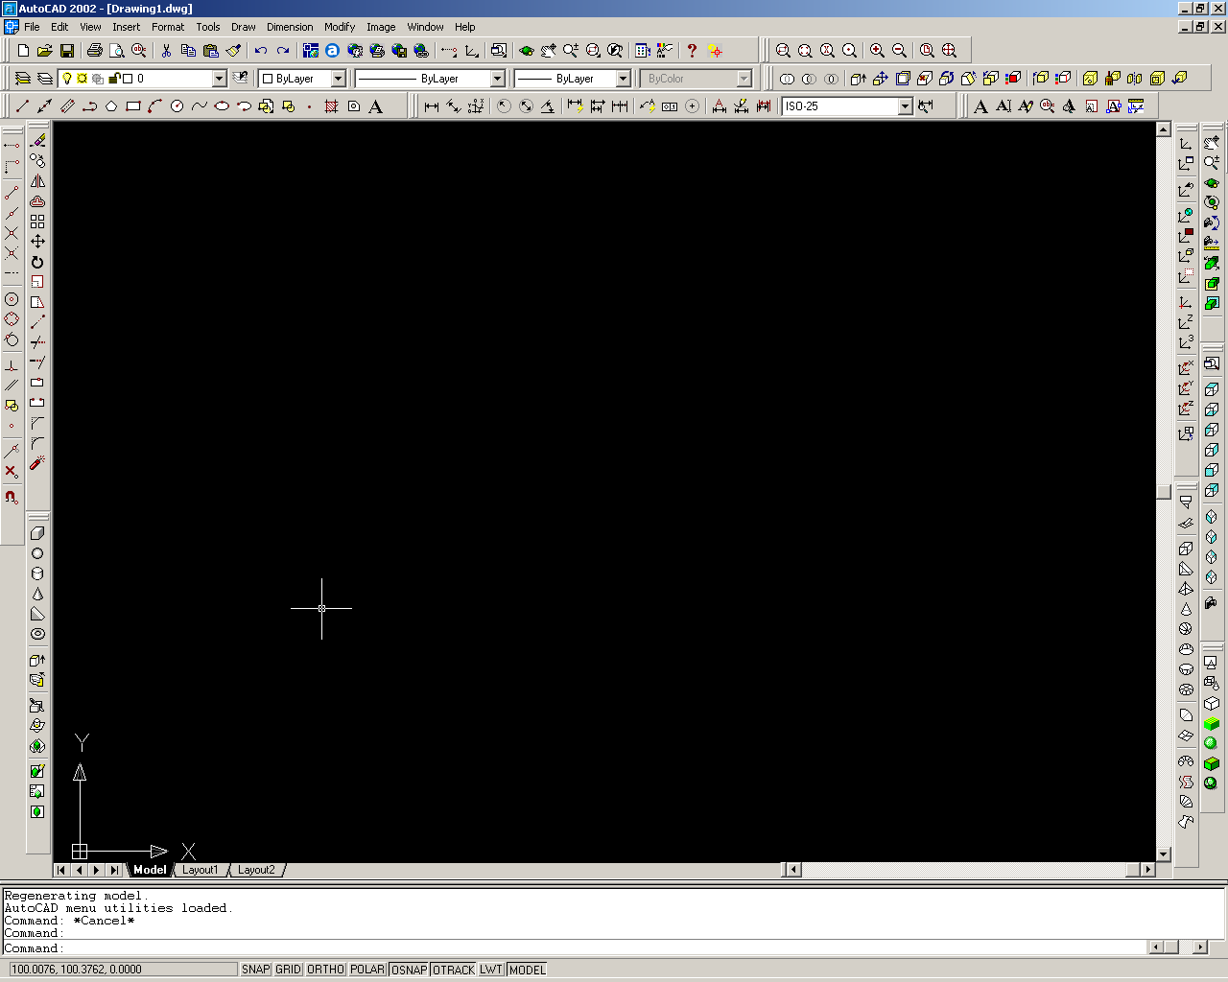

Құрал панелдері

Құрал панелдері

Графикалық зона

Бұйрықтық жол

Жағдай жолы

Қолданушылар координат жүйесінің пиктограммасы

2-сурет. AutoCAD-ң жұмыс үстелі

Экранның ортасы – суреттің көрінетін бөлігі орналасқан негізгі жұмыс аймағы болып табылады (оның қалған бөліктері жоғарғы, төменгі, сол немесе оң жақтарда орналасуы мүмкін). Бұл бөлімде курсор қозғалысын бұдан былай біздер графикалық экран дейміз. Айналу сызығының ұзындығы CURSORSIZE өзгермелі жүйенің көмегімен жөнделеді. Графикалық экранның сол жақ төменгі бұрышында координат осьтерінің белгісі болады.

Экранның жоғарғы жолын мәзір жолы деп атаймыз, ол мынадай жазулардан тұрады: File (Файл), Edit (Редакциялау), View (Түр), Insert (Қосымша), Format (Формат), Tools (Құралдар), Draw (Сурет салу), Dimension (Өлшем), Modify (Өзгерту), Express (Экспресс), Window (Терезе), Help (Анықтама). Графикалық экранның төменгі жағында қо-сымша тетіктері орналасқан Model (Модель), Layout 1 (Парақ 1) және Layout 2 (Парақ 2).

Кеңістік модельдері және беттердің бір-бірінен ауыстыру кезінде қосымшалар қолданылады. Model (Модель) қосымшасы ең күштісі болады. Үшбұрышты батырмалар қосымша атының сол жағынан қосымшалардың тізімін екі бағытта жылжытуға мүмкіндік береді (Microsoft Excel кітабында тізім бойынша парақтардың қозғалысына ұқсас). Қосымшаның оң жағынан графикалық экран үшін горизонталь айналдыру сызғышы орналасқан. Вертикаль айналдыру сызғышы графикалық экранның оң жақ шекарасында орналасқан. Экранның төменгі жақ бөлігі сіз Command: (Команда:) шақыру үлгісін көресіз. Бұл аймақ арқылы қолданушы мен жүйенің арасындағы диалог орнатылады, мұнда сіз енгізетін командалар және жауаптар (немесе сұрақтар) көрсетіледі. Бұл бөлімді командалық жол аймағы деп атайды. Командалық жол аймағынан төмен тік бұрышты батырма режимдері және координат есептегіші орналасқан жол қалпы табылады: SNAP (ҚАДАМ), GRID (ТОР), ORTHO (ОРТО), POLAR (ОТС-ПОЛЯР), OSNAP (БАЙЛАУ), OTRACK (ОТС-ПРИВ), LWT (СЫЗЫҚ ҚАЛЫҢДЫҒЫ), MODEL (МОДЕЛЬ). Координат есептегіші сызба алаңын басқару үшін қызмет етеді, ол өзінің үш координаттық сызығын графикалық экран бойынша қозғалыс кезінде тышқанның көрсеткіші арқылы өзгертеді. Есептегіш <F6> функционалдық перненің көмегімен сөндірілуі мүмкін. Осы пернені басу арқылы есептегішті қайта қосуға болады. Есептегішті басқа жолмен қосу және сөндіру-есептегіштің жолы бойынша тышқанның сол жақ батырмасын шерту.

***Қолданушы интерфейсі***

Қолданушы интерфейсінің негізгі элементтері құралдар панелінің батырмасы болып табылады. Төрт горизонталь панельдер мәзір жолынан төмен орналасқан. Тағы да екі вертикаль панельдер графикалық экранның сол жағына орналасқан. AutoCAD жүйесінде құралдар панелінің барлығын Windows XP стилінде безендірілген (көк-сұр гамма түстерін қолданумен). Егер сіз курсорды қандай да бір кез келген панельдің пиктограммасына апарсаңыз, онда пиктограмма бірден тік бұрышты батырманың формасын қабылдайды, ал бірнеше сәттерден кейін нұсқау астындағы ағымды көмексөз команда атымен немесе AutoCAD функциясымен пайда болады, ол батырманың көмегімен орындалады. 2 – суретте көрсетілген алты панель бекітілген жағдайда болады. Қалауымызша оларды графикалық экранның ішіне көшіруге болады, онда олар ағымдық жағдайда орын алады және де бір уақытта Windows терезесінің формасын қабылдайды. 2-суретте мәзір жолдарының артынан төрт аттарымен горизонталь панельдер көрінеді: Standart (Стандартты), Layers (Қабаттар) және Styles (Стильдер), Properties (Қасиеттері). Осы панельдерге мүмкіндігінше тиіспеу, алып тастамау және араластырмау керек, өйткені олар үнемі жұмыс үшін қажет.

2 – суретте вертикаль орналасқан екі панель Draw (суреттеу) және Modify (өзгерту) деп аталады. Панельдерді экранға шақыру және оларды экраннан алып тастау үшін View (Түр) - Toolbars (Панельдер). Пайда болған Customize (Адаптация) (3-суретте) диалогтік терезе қосымша Toolbars (Панельдер) таңдауда панельдердің барлық аттарын сол жақ вертикаль тізімде көрсетеді, ол AutoCAD жүйесінде берілген версияда да қолайлы. Барлық тізімді беттеп қарау вертикаль айналдыру сызғыштың көмегімен іске асады. Панель атының орнатылған квадраттың ішіндегі жалауша, панель экран бетінде болады, егер жалауша болмаған жағдайда панель экран бетінде болмайды.

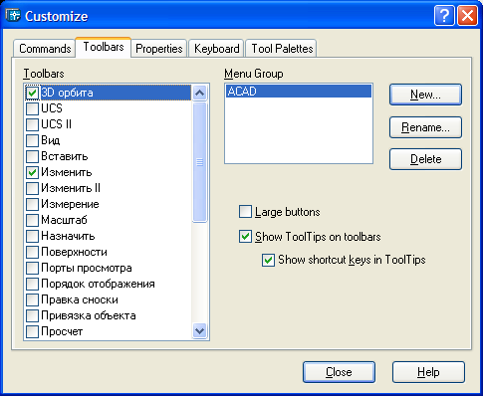

3-сурет. Customize диалогтік терезесі (Toolbars қосымшасы)

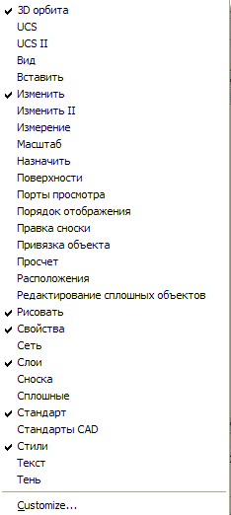Close (Жабу) батырмасы арқылы Customize (Адаптация) диалогтік терезесін жабыңыз. Әрі қарай жаңа панельді бізге белгілі әдіспен экранның қолайлы жеріне апарыңыз. Осы сияқты кез келген басқа құралдар панелін қосуға болады. Егер экранға тек қана бір панельді шақыру немесе бір панельді экраннан алып тастау керек болса, онда контекстік менюді қолдануды қажет етеді. Контекстік меню тышқанның оң жақ батырмасын шерту арқылы шақырылады. Контекстік мәзірдің мазмұны екі шартқа тәуелді: AutoCAD жүйесінің қандай да бір командасы дәл осы уақытта жұмыс істей ме және осы уақытта тышқанның курсоры қайда болады? Тышқанның көрсеткішін қандай да бір экранда табылатын құралдар панеліне апарсаңыз, мысалы Standard (Стандарттық) панелі горизонталь орна-ласқан және тышқанның оң жақ батырмасын шертіңіз. Қай жерде курсор болатын, сізде панельдермен жұмыс істейтін контекстік меню пайда болуы қажет.

Пайда болған контексттік мәзір барлық панельдердің тізімін және Customize пунктін құрайды. Егер панель аттарының сол жағында белгі тұрса, онда бұл панель экранда тұр деген сөз. Панель атының үстінен тышқанның сол жақ батырмасын басу арқылы оның күйін қарама-қарсыға ауыстыруға болады. Панельді экраннан алып тастау үшін тағы да батырманы басу қажет (ол батырма панельдің ағымдық күйінде көрінеді). AutoCAD жүйесіндегі қолданушы ин-терфейсінің жаңа элементі Tool Palettes (Құралдар палитрасы) болатын панель. Бұл панельді экранға шығару және экраннан алып тастау, тышқанның сол жақ батырмасын Стандарт аспаптар панельдерінің батырмасын шерту арқылы және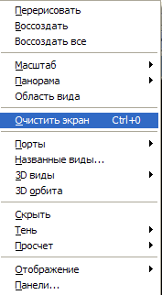 Контексттік мәзір арқылы жүзеге асырылады.

View (Түр) ашылатын мәзірі ішіндегі Clean Screen (Экранды тазалау) пункті қолданушы интерфейсінің тағы да бір жаңа қызықты басқару құралы болып табылады. Осы пунктің көмегімен уақытша панельдерді алып тастаудың есебінен графикалық экранның жұмыс аймағын үлкейтуге болады. Бұл жағдайда ашылатын мәзір қолданушыға қолайлы болып қалады. Clean Screen (Экранды тазалау) пунктін қайта таңдау AutoCAD жүйесінің терезесін қалыпты түрге келтіреді.

***Командаларды енгізу тәсілдері***

AutoCAD жүйесі қолданушының интерактивті жұмыс істеуіне негізделген. Жүйемен жұмыс істеу командалар тілінде жүреді. Командаларды енгізудің ең қарапайым түрі – командалық жолға оларды пернетақтадан теріп, оның жауабын Команда: (Command:) шақыруында күту. Егер командалардың ағылшынша атауын білсеңіз, оларды AutoCAD-тың орысша нұсқасында да енгізе беруіңізге болады. Мысалы, кесінділерді салуға арналған ОТРЕЗОК (LINE) командасын пернетақтадан келесі тәсілдердің біреуімен енгізе аласыз: ОТРЕЗОК, отрезок, _LINE, _line.

Команданы пернетақтадан енгізген соң <Enter> пернесін басамыз, ол AutoCAD жүйесі үшін команданы орындауға жіберудің негізі болып саналады. <Enter> пернесі басылғанша, біз командалық жолда жазылған мәтінді <-->>, <<-->, <Del>, <Backspace> пернелерін қолдану арқылы баптай аламыз.

Командаларды енгізудің басқа тәсілі – мәзірдің сәйкес пунктерін таңдау, экрандық мәзір немесе аспаптар панелінен таңдау болып табылады. Орындалуға жіберілген кез келген команданы <Esc> пернесі арқылы қайтаруға болады.

**Негізгі**

1. Хамметов А. Батырханов А.Ғ. AutoCad 2008 автоматтандырылған жобалау жүйесі: Оқулық. – Алматы: ЖШС РПБК «Дәуір», 2013.- 288 бет
2. Погорелов В.И. AutoCAD 2008: моделирование в пространстве для инженеров и дизайнеров: научное издание. - СПб.: БХВ-Петербург, 2007. - 428 с.
3. Аббасов, И. Б. Создаем чертежи на компьютере в AutoCAD 2007/2008: учеб. пособие. - М. : ДМК Пресс, 2008. - 135 с.
4. AutoCAD для конструкторов/ под ред. А.С. Уварова. - М.: Горячая линия-Телеком, 2006. - 399 с.
5. Соколова Т.Ю. AutoCAD 2010. Учебный курс. - СПб.: Питер, 2010. – 576 с.
6. Дэвид Бирнз. AutoCAD 2010 для чайников. – М.: Диалектика, 2009. – 432 с.

**Қосымша**

1. Свет В.Л. AutoCAD: язык макрокоманд и создание кнопок. - СПб.:БХВ-Петербург, 2004. — 320 с: ил. — ISBN 5-94157-392-8.
2. Самоучитель AutoCAD 2007 / под ред. Н. И. Полещук, В.А. Савельева. - Спб.: БЧВ-Петербург, 2006. — 624 с.: ил. — ISBN 5-94157-650-1.
3. AutoCAD 2008 для студента: популярный самоучитель / под ред. Т. Соколовой. – Спб.: Питер Пресс, 2008. – 591с.
4. Жадаев А.Самоучитель AutoCAD 2010. – М.: Эксмо, 2011. – (12,42 Мб) - ISBN: 978-5-699-37903-3

**Дәріс 3**

**Тақырып: AutoCAD командалары. AutoCAD-ң негізгі құралдары**

**Жоспар**

1. Түзу сызықты кесінділер
2. Көмекші құрау сызықтары
3. Көріністерді басқару құралдары
4. Қолданушы координаттар жүйесі

## ***Түзу сызықты кесінділер***

 Line(Кесінді): Ең көп орындалатын бұйрық. Ол Draw құралдар панелінде орналасқан. Бұл бұйрықты қалағаныңызша бірнеше рет қайталауға болатын бұйрықтар тобына жатады. Сондықтан, әрбір кезекті басты нүктені енгізгеннен кейін, AutoCAD жаңа бас нүктені енгізуге шақыруды қайталап тұрады.

1. Бас нүктені енгізгеннен кейін мынадай шақыру шығады: *Specify next point or [Undo]:*. Бірінші және екінші сегменттердің соңғы нүктелері үшін бұл шақыру екі рет қайталанады. Тышқанның таңдауымен кесіндінің келесі бас нүктені белгілейді. Егер тышқанның оң батырмасын басып, контекстті менюдан Undo бұйрығын таңдасақ(немесе “u” әрпін бұйрықтық жолға енгізу арқылы ), онда AutoCAD бұйрықтың орындалуынсыз соңғы сынықтың құрылған сегментін өшіреді.
2. Минимум екі сегмент құрылғаннан кейін шақыру мәтіні өзгереді: *Specify next point or [Close/Undo]:* (Келесі нүктені енгізіңіз немесе [Жабу/Бас тарту]:. Егер тышқанның оң батырмасын басып, контекстті менюдан Close бұйрығын таңдасақ, онда AutoCAD соңғы бас нүктені, алғаш бас нүктемен қосады да сызық құрады.

Егер Line бұйрығының алдында басқа сызу бұйрығы орындалған болса, онда Line бұйрығын таңдағаннан кейінгі *Specify next point:* шақыруына Enter бассаңыз, жаңа кесінді алдында таңдалған графикалық элементтің біткен нүктесінен бастайды.

 Rectang(Тіктөртбұрыш): AutoCAD-та төртбұрыш сызу үшін Rectang деген арнайы бұйрық бар. Ол Draw панелінде орналасқан. Төртбұрыш, екі қарама-қарсы шыңын белгілеу арқылы сызылады.

Бұл бұйрықты таңдағаннан кейін AutoCAD екі шың жөнінде сұрақ шығарады. Шыңдарды белгілеу үшін, егер сіз тіктөртбұрыштың ені 6 см., ұзындығы 3 см. болу керек екенін білсеңіз, екінші шыңның салыстырмалы координаттарды енгізуге болады:-@6,3. Бір кезде тіктөртбұрыштың белгіленген шамалары, келесі тіктөртбұрыштарға меншіктеледі.

Rectang бұйрығы бірнеше параметрге ие. Қосымша редакциялау операцияларын қолданбай, фаскалы не дөңгелек бұрышты тіктөртбұрыш жасауға болады. Elevation және Thikness параметрлерін қолданып, Rectang бұрығы көмегімен тіктөртбұрыш табанды параллелепипед жасауға болады.

Rectang бұйрығы полисызық құрады. Яғни Rectang, келешекте бір объект негізінде қолдануға болатын AutoCAD қарапайымы.

 Polygon(Көпбұрыш): Бұл бұйрық Draw құралдар панелінде орналасқан. Polygon бұйрығы арқылы дұрыс көпбұрыш құрылады, яғни бекітулі пішінді және ұзындығы бірдей қабырғалы болады. AutoCAD-та көпбұрыштың қабырға саны 3 – 1024 арасында болуы мүмкін.

Polygon бұйрығын таңдағаннан кейін қабырға саны берілуі керек, одан кейін келесі белгіленуі керек үш әдіс таңдалуы керек:

* Edge: ол үшін тышқанның оң батырмасын басылғаннан кейінгі шыққан контексті мәзірдегі Edge бұйрығын таңдау, немесе “е” әрпін енгізу керек. Содан кейін көпбұрыш қабырғасының әрбіреуінің жерін анықтайтын екі нүкте белгілеу керек.
* Inscribed in circle: тышқанның оң батырмасын басқаннан кейінгі шыққан контекстті менюдан шеңбердің орталығы берілгеннен кейін Inscribed in circle(шеңберге жазылған): бұйрығын таңдау қажет. Осылайша көпбұрыш шеңбер ішінде пайда болады да, шеңбер оның шыңдарымен түіседі.
* Circumscribed about circle: бұл параметрдің таңдау жолы да сондай, бірақ көпбұрыш контекстті менюдан Circumscribed about circle: параметрін таңдап немесе бұйрықтық жолға “с” әрпін енгізу арқылы пайда болады. Сөйтіп біз шеңбер сыртында пайда болған көпбұрыш аламыз.

Polygon бұйрығы да, соңында бір объект деп қабылданатын сынықтар сызады.

 Circle (Шеңбер): Бұл бұйырықты Draw панелінен таңдай аласыз. Таңдауға жауап ретінде AutoCAD параметрлер тізімін шығарады:

* 3Р(3 нүкте): бұл параметрді таңдасақ, шеңбердің ортасын, және екі нүктесін белгілеу арқылы шеңбер құрамыз.
* 2Р(2 нүкте): бұл жерде шеңбердің екі нүктесін ғана енгіземіз.
* Tan tan radius: бұл параметрді қолдану үшін “t” немесе “ttr” аббревиатураларын енгізу керек. *Specify point on object for first tangent of circle:* пайда болатын шақыруға жанама болатын нүкте көрсету керек. Кейін шығатын *Specify point on object for second tangent of circle:* шақыруына екінші нүктені көрсету керек. Соңғы этап – радиус белгілеу.

Тағы да Donut(Жүзік) бұйрығы бар. Ол бұйрық ортасы бір, бірақ диаметрлері түрлі шеңберлер сызады.

 Arc(Доға): Бұл параметрді қолдану үшін Draw құралдар панеліндегі Arc батырмасын басыңыз. Одан кейін шығатын шақыруларға, сізге сәйкес жауап қайтару арқылы, қалаған доғаңыз пайда болады. Оның келесі параметрлері бар:

* Start point: Center(орта) → Angle(орталық бұрыш) → Length of chord(хорда ұз-ғы) → Endpoint(ақырғы нүкте); End(соңы) → Angle(орталық бұрыш) → Direction(бағыт) → Radius(радиус) → Center point(орталық нүкте); 2nd point(2ші нүкте) → Endpoint(ақырғы нүкте)
* Center(орта): Angle(орталық бұрыш) → Length of chord(хорда ұз-ғы) → Endpoint(ақырғы нүкте).

 Ellipse(Эллипс): AutoCAD-та эллипстың сызылуы Ellipse бұйрығымен жүзеге асырылады. Ол бұйрық Draw панелінде орналасқан. Сұхбат процесінде AutoCAD-ң сұрайтын ақпараттан басқа, эллипстың белгіленетін өс бағытын білу қажет. Эллипс өстері координаттар өсіне параллель бола бермейді. Бұл бұрыш, сіздің екінші белгіленген өс нүктесімен белгіленеді. Ал екінші өстің бағыты болса, әрқашан бірінші өске перпендикуляр.

 Ellipse arc(Эллиптикалық доға): Бұл Draw панеліндегі жаңа бұйрық. Бұл бұйрықты таңдағанда Arc параметрлі Ellipse бұйрығы орындалады.

 Point(Нүкте): Бұл өте қарапайым, бірақ кең қолданымда болған параметр. Ол Draw панелінде. Таңдалғанынан кейін мынадай ақпарат шығады:

*Current point modes: PDMODE=34 PDSIZE=0.0000*

*Specify point:*

Мұндағы PDMODE – нүкте салынуының стилінің кодын анықтайды

PDSIZE – нүкте шамасын белгілейді. Бұл айнымалыларды Format⇒Point Style менюінде (1.2-сурет) өзгертуге болады. Ал келесі шақыруларға кез-келген методбен нүкте белгілеу керек.

## ***Көмекші құрау сызықтары***

Кей уақыттарда сызбаларда көмекші сызықтардысалуға тура келеді. Олар бөлшектің пішін сызықтарын салу үшін база ретінде болады.Көмекші сызықтар салу үшін Line бұйрығын да қолдануға болады. Бірақ AutoCAD-та ол үшін басқа XLine қарапайымы қолданылады.

 XLine: Line бұйрығынан айырмашылығы, ол соңсыз болады. XLine Draw құралдар панелінде орналасқан.

Бұл бұйрықты таңдағаннан кейін AutoCAD бұйрықтық жолға шақыру шығарады: *Specify a point or [Hor/Ver/Ang/Bisect/Offset]:.* Шақыру парметрлерінің мағыналары мынадай:

* Hor: горизонталь көмекші сызық жасау үшін пайдаланылады. Бұл параметрді қолдану үшін бұйрықтық жолға “һ” әрпін енгізіп, *Specify through point:* шақыруына көмекші сызықтың өтуі керек нүктені енгізу керек.
* Ver: вертикаль көмекші сызыққұрау үшін пайдаланылады. Қолдану үшін “v” әрпін енгізіп *Specify through point:* шақыруына көмекші сызықтың өтуі керек нүктені белгілеу керек.
* Ang: бұл параметрді қолдану үшін “а” әрпін енгізу керек. Содан кейін AutoCAD *Reference/<Enter angle(0)>:*  шақыруын шығарады. Егер бір сан енгізсек, онда AutoCAD бұл санды бұрыштық параметр ретінде қабылдап, сызықтың өтуі керек нүктені сұрайды. Егер бас сұраққа “r” әрпін енгізсек, бұрыш санауы басталатын сызықты көрсету керек болады. Кейін, бұрыш шамасын және сызықтың өтуі керек нүктені белгілеу керек.
* Bisect: бұл параметр оныңшыңдары мен бұрыш жақтарында орналасқан екі нүкте арқылы бұрыш биссектрисасын құруға болады. Бұл параметрді қолдану үшін бұйрықтық жолға “b” әрпін енгізіп, *Angle vertex point:* шақыруына, құрылып жатқан сызықтың өтуі керек нүктені белгілеу керек. *Angle start point:*  шақыруына алдыңғы нүктемен сәуле құрайтын нүкте белгілеу керек, ал *Angle and point:* шақыруына екінші сәулені анықтайтын нүктені беру керек.
* Offset: бұл параметрдің көмегімен әрбір көрсетілген кесіндісіне және сызбаның түзу сызықты элементіне параллель түзу жүргізуге болады. Бұл параметрді қолдану үшін “о” әрпін жазып, екі тәсілмен түзу орнатуға болады:
  1. Базалық түзуден белгілі қашықтықта орналастыру. Ол үшін “o” әрпін енгізгеннен кейін арақашықтық шамасын енгізу керек. *Side to offset?* сұрағына жаңа түзу базалық түзудің қай жағында орналасу керегін тышқанмен көрсету керек.
  2. “о” әрпін енгізгеннен кейінгі *Specify through point:* сұрағына жаңа түзудің өтуі керек нүктені көрсету керек.

Ray(Сәуле): XLine-н айыриашылығы, ол бір жағынан шектеулі. Ол да Draw панелінде орналасқан.

Таңдағаннан кейінгі *Specify start point:* шақыруына сәуленің бастапқы енгізу керек. Тура солай *Specify through point:* шақыруына жауап қайтару керек. Enter батырмасына басып, бұйрықтың орындалуын тоқтатасыз.

## ***Көріністерді басқару құралдары***

Zoom (Көрсет): бұл бұйрық сызба масштабтарын басқаруға арналған. Zoom бұйрығының параметрлері көп. Әрқайсысына тоқтала кетейік:

Window(Терезе): бұл параметрде тіктөртбұрышты терезе белгілеу керек. Бұл терезе, сызба бөлігінің жаңа шегі ретінде жұмыс істейді.

Dynamic (Динамика): бұл параметр бір мезетте масштабтау және “панорамалау” мүмкіндіктерін туғызады:

* Панорамалау режимі: “крестикті” терезе құрады. Ол сызбада еркін қимылдай алады. Осылайша кез-келген аймақпен жұмыс істеуге болады.
* Масштабтау режимі: терезенің оң жағында “стрелканың” көрінісі пайда болады. Терезенің сол жағында бұрықты таңдағандағы курсордың болған жерінде қалады. Осылайша терезені кішірейтіп-үлкейтуге болады. Масштаб өзгереді.

Scale(Масштаб): таңдалғаннан кейін егер кез-келген сан енгізсек, онда жүйе бұл санды сызба лимитіне байланысты керекті масштаб ретінде санайды. Егер саннан кейін “x” әрпін жазсақ, онда жүйе енгізілген шаманы осы кезге дейін шығарылған көрініске басты масштабы ретінде қарастырады. Ал егер саннан кейін “xp” суффиксін енгізсек, онда жүйе бұл шаманы парақ кеңістігіндегі бірліктерге байланысты берілген масштаб ретінде қабылдайды. 1-ден кіші шама көріністі кішірейтеді, 1-ден үлкен шама үлкейтеді.

Center(Орта): бұл параметр экран үстіне шығарылатын сызба аймағы ортасының жаңа жағдайын енгізу мүмкіншілігін туғызады.

In(Үлкейту): бұл параметр Scale параметрін 2х шамасымен қайталайды.

Out(Кішірейту): бұл параметр Scale параметрін 5х шамасымен қайталайды. All(Бәрі): бұл параметр экранның графикалық зонасы мен сызба лимитінің шекаралары бірдей болатындай масштабтайды.

Extents (Шекаралар): бұл параметр сызбадағы барлық графикалық элементтерін, экранның графикалық зонасына түсетіндей етіп масштабтайды. Previous(Алдыңғысы): бұл параметр алдыңғы масштаб параметрін қалпына келтіреді.

## ***Қолданушы координаттар жүйесі***

AutoCAD-ғы геометриялық объектілер глобальді тікбұрышты абсолют координат жүйесіне байлайды. AutoCAD-та ол “дүниежүзілік координат жүйесі” деп аталады. Графикалық зонаға байланысты өс бағыты жаңа емес: х өсі горизонталь және оңға бағытталған, у өсі тік жоғары бағытталған.

Қолданушылар өз қалауларынша меншікті координат жүйесін құрып, сақтай да алады. Өз координат жүйесін құру үшін Tools мәзіріндегі New UCS-ті таңдаңыз. Сонымен бірге өз қалауларыңызша ҚКЖ пиктограммасын да ауыстыра аламыз. Бұны View⇒Display⇒UCS бұйрықтарын таңдап, жүзеге асыра аласыз. Сонда UCS Icon сұхбатты терезесі ашылады (4-сурет).

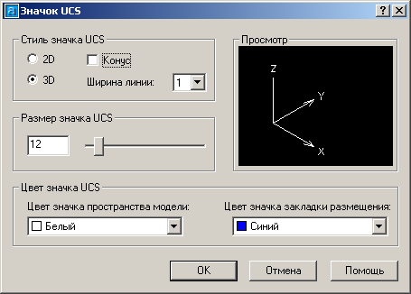

4 – сурет. UCS Icon сұхбатты терезесі

**Негізгі**

1. Хамметов А. Батырханов А.Ғ. AutoCad 2008 автоматтандырылған жобалау жүйесі: Оқулық. – Алматы: ЖШС РПБК «Дәуір», 2013.- 288 бет
2. Погорелов В.И. AutoCAD 2008: моделирование в пространстве для инженеров и дизайнеров: научное издание. - СПб.: БХВ-Петербург, 2007. - 428 с.
3. Аббасов, И. Б. Создаем чертежи на компьютере в AutoCAD 2007/2008: учеб. пособие. - М. : ДМК Пресс, 2008. - 135 с.
4. AutoCAD для конструкторов/ под ред. А.С. Уварова. - М.: Горячая линия-Телеком, 2006. - 399 с.
5. Соколова Т.Ю. AutoCAD 2010. Учебный курс. - СПб.: Питер, 2010. – 576 с.
6. Дэвид Бирнз. AutoCAD 2010 для чайников. – М.: Диалектика, 2009. – 432 с.

**Қосымша**

1. Свет В.Л. AutoCAD: язык макрокоманд и создание кнопок. - СПб.:БХВ-Петербург, 2004. — 320 с: ил. — ISBN 5-94157-392-8.
2. Самоучитель AutoCAD 2007 / под ред. Н. И. Полещук, В.А. Савельева. - Спб.: БЧВ-Петербург, 2006. — 624 с.: ил. — ISBN 5-94157-650-1.
3. AutoCAD 2008 для студента: популярный самоучитель / под ред. Т. Соколовой. – Спб.: Питер Пресс, 2008. – 591с.
4. Жадаев А.Самоучитель AutoCAD 2010. – М.: Эксмо, 2011. – (12,42 Мб) - ISBN: 978-5-699-37903-3

**Дәріс 4**

# Тақырып: 2 AutoCAD-тағы редакциялау мүмкіндіктері

**Жоспар**

1. Редакциялау құралдары
2. Объектіні таңдау
3. Редакциялау құралдарының кеңейтілген жинағы
4. Өлшемдерді түзету бұйрықтары
5. Объектілерді конструкциялау бұйрықтары

## ***Редакциялау құралдары***

Редакциялау - AutoCAD-та өте маңызды рөл атқарады. Редакциялаусыз ешбір сызба жұмысы жасала алмайды. Мысалға, сызылған объектіні қайта салудың орнына, көшіру.

Редакциялау бұйрықтарының көбісі Modify мәзірінде орналасқан. Ең маңызды редакциялау бұйрықтарына тоқталайық:

 Erase (Өшіру): бұл процесс әрбір сызбада қолданылады. Erase бұйрығы өте қарапайым және оның параметрлері жоқ. Объектіні өшіру үшін объектіні таңдап, одан кейін объектіні көрсету қажет.

 Move (Жылжыту): объектіні жылжыту үшін Move бұйрығын Modify панелінен таңдап, жылжуы тиіс объектіні көрсету керек. Кейін *Specify base* *point or displacement:* шақыруынан өзіңізге керекті әдісті таңдаңыз.

 Сору (Көшіру): процесі жылжыту процесіне ұқсас, бірақ көшіруде объектінің бір не бірнешесі пайда болады. Бірнеше көшірме құру үшін Сору бұйрығының Multiple параметрі пайда болады. Сору бұйрығы таңдалғаннан кейін мынадай шақыру пайда болады. *Specify base point or displacement, or* *[Multiple]:* бұл жерде өзіңізге керекті екі әдістің біреуін таңдаңыз.

 Rotate (Бұрылу): AutoCAD объектілерін базалық нүкте айналасында, берілген бұрышқа бұру мүмкіндігін қамтыған. Объектіні бұру үшін Rotate бұйрығын қолданамыз. Ол Modify панелінде орналасқан. Rotate бұйрығын таңдап, бұрылуы керек объектіні көрсету керек. Кейін бұйрықтық жолға бұрыш шамасын енгізіңіз.

 Scale (Масштаб): бұл бұйрықпен біз жоғарыда танысқан едік. Modify панеліндегі Scale бұйрығын таңдағаннан кейін бұйрықтық жолға бірден үлкен шаманы енгізсек, онда сызба сол шамаға үлкейеді, бірден кіші шама енгізілген болса, онда сызба сол шамаға кішірейеді.

## ***Объектіні таңдау***

Объектіні таңдау жеңіл көрінгенімен өте жеңіл жұмыс емес. Оның да өзінің параметрлері бар. Бұл параметрлер өте керекті: саны 16. Бұл параметрлердің аббревиатуралары бар. *Select objects:* шақыруына қажетті аббревиатураны енгізсеңіз болғаны. Солардың ең маңыздыларына қысқаша тоқталайық:

Window: бұл параметр диагоналынен екі бұрышы көрсетілген терезеге толығымен кірген объектілерді таңдайды. Терезені ашқанда солдан оңға қарай ашу керек.

Last: соңғы құрылған объектіні таңдайды.

Crossing: терезеге толығымен не бөліктеп кірген объектілердің бәрі таңдалады. Терезені ашу оңнан солға қарай бағытталған.

Box: бұл Window және Crossing параметрлерінің комбинациясы. Егер терезені оңнан солға белгілісеңіз, онда Crossing параметрін қолданасыз, ал егер солдан оңға ашсаңыз Windows параметрін қолданасыз.

All: бәрін таңдайды.

Fence: уақытша таңдау сынық сызығын құруға мүмкіндік тудырады. Сызықты қиған барлық объектілер таңдалады.

Wрolygon: бұл параметр дұрыс көпбұрыш құрады, және ішіне кірген объектілерді таңдайды.

CРolygon: дұрыс көпбұрыш жасайды. Ішіне толығымен және бөліктеп кірген объектілерді таңдайды.

Group: аты бойынша объектілерді таңдайды.

## ***Редакциялау құралдарының кеңейтілген жинағы***

 Mirror(Айна): таңдалған объектінің айналық көрінісін жасау үшін қолданылады. Mirror бұйрығын қолдану үшін, оны Modify панелінен таңдау керек. Шыққан шақыруда, көрініс өсінің екі нүктесі сұралады. Өстің ұзындығы маңызды емес, маңаздысы өс бағыты.

 Аrray (Массив): объект көшірмесінің тікбұрышты және шеңберлі массив құрайды. Тікбұрышты массив параметрімен жұмыс істеу үшін Modify панелінен Array батырмасын басып, бір немесе бірнеше объектіні көрсету керек. Сонда, Array терезесі ашылады. Бұл терезеде Rectangular array белгілеуін растап, өз еркіңізше жол мен баған саны арақашықтығын енгізуіңізге болады. Шеңберлі массивте объект көшірмелері центрі қолданушымен белгіленетін шеңбердің бойымен орналасады. Шеңберлі массив құру үшін келесі қимылдар орындалуы тиіс.

1. Modify панелінен Array батырмасын таңдау
2. Шыққан Array терезесінен Polar Аrray белгілеуін таңдау
3. Егер Array батырмасын басардың алдында, объектілер таңдалған болса, онда Array терезесінде объект санының тізімі пайда болады. Таңдалмаған болса, Select objects батырмасын басып, қажетті объектілерді таңдағаннан кейін Enter батырмасын басып, қайта Array тересесіне оралуға болады.
4. Массивтің орталық нүктесін белгілеу. (х,у координаттары бойынша) немесе Pick Center Point батырмасын басып, нүктені белгілеуге болады.
5. Ашылған Method терезесінде үш элемент пайда болады:
   * Total number of Items: басты және көшірілетін объектінің жалпы саны.
   * Angle to fill: массивпен қамтылатын шеңберлі сектор шамасын белгілеу.
   * Angle between Items : шеңберлі массивтің екі көршілес объекті арасындағы бұрышты белгілеу.

Қажетті массив элементінің санын енгізіп, бұрыштарын қалауыңызша таңдап алуыңызға болады.

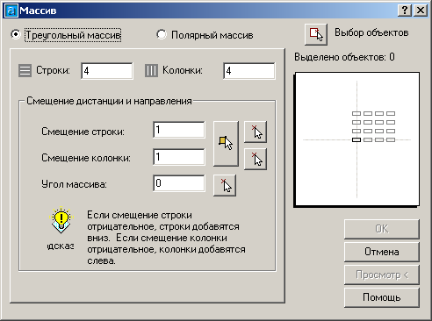

5 сурет. Array сұхбатты терезесі

 Offset (Ұқсас объект құру): Бұл бұйрық арқылы күрделі сызықтардан жасалған объектілердің ұқсастарын құруға болады. Modify панелінде орналасқан, Offset бұйрығын таңдағаннан кейін AutoCAD *Specify offset distance or through <Through>:* (Арақашықтық шамасын белгіле немесе нүкте <Нүкте>:) шақыруы шығады

● Егер шақыруға арақашықтық енгізсек, онда AutoCAD *Select objects to offset or <exit>:* шақыруын шығарады. Бір объектіні таңдауға болады. Одан кейін *Specify point on side to offset:* шақыруына эквидистантаны өткізу керек объектінің жағынан нүкте керек. Кейін бұл шақыру шыға береді, <Enter> батырмасын басып бұл процестерді аяқтауға немесе жалғастыра беруге болады.

● Объектіге көрсетілген нүкте арқылы өтетін ұқсас объектілерді құру үшін “t” әрпін, кейін <Enter> батырмасын басу керек. *Select object to offset or <exit >:* шақыруына бір объект көрсету керек. Кейін *Specify through point:* шақыруы шығады. Бұған, трансформаланған көшірменің өтуі керек нүктені көрсету керек.

Align (Түзету): Тек бір операция арқылы бір және бірнеше объектіні жылжытуға немесе бұруға мүмкіндік тудыратын бұйрық. Бұл бұйрық 3-өлшемді объектілермен жұмыс кезінде өте маңызды. Объектіні түзету үшін Modify => 3D operations => Align бұйрықтарын кезептен шақыру керек. Одан кейін AutoCAD объектідегі шеткі нүктені көрсетуге шақырады және ол нүктеге орны сәйкес нүкте көрсетуі тиіс. Егер дене күрделі болса, онда бұл нүктелер саны бірнеше болады.

## ***Өлшемдерді түзету бұйрықтары***

 Trim (Кесу): Сызбаны сызғанда, басында сізге сәйкес объектілердің, керек емес сызықтары шығуы мүмкін. Бұл “өсімшелерді” Trim бұйрығы көмегімен кесуге болады. Объектіні кесу үшін Modify құралдар панелінде Trim бұрығын басу керек. Сонда мынадай шақырулар шығады:

*Current settings: Projection = UCS Edge = None*

*Select cutting edges…*

*Select objects:*

Бірінші қатар кесу процесінің жүйелік айнымалысын қамтиды. Ал 2-ші және 3-ші қатардағы шақыруға кесуші объектілерді таңдап көрсету керек. Кесуші объектілер мен кесілуші объектілердің қиылысуы міндет емес. Сол үшін объектілерді таңдағанда (кесуші/кесілуші) сіздің сызбаға сәйкес әдісті таңдау қажет:

● Егер кесуші мен кесілуші объект қиылысса, онда келесі *Select object to trim or shift-select to extend or [Project/Edge/Undo]:* шақыруына кесілуші объектілерді көрсету керек.

● Ал егер қиылыспайтын кесуші және кесілуші объектілермен жұмыс істеу керек болса, онда кесуші объектіні көрсеткеннен кейін шығатын *Select object to trim or shift-select to extend or [Project/Edge/Undo]:* шақыруына Edge немесе “e” параметрін таңдап алу қажет. Келесі *Enter an implied edge extension mode [Extend/no extend]<No extend >:* шақыруына, Extend (немесе “e”) параметрін таңдап алып, қайта шығатын *Select object to trim or shift-select to extend or [Project/Edge/Undo]:* шақыруына кесілуші объектілерді таңдау керек. Жұмысты бітіру үшін <Enter> басыңыз. Жүйе обектілерді кеседі.

 Extend (Ұзарту): Бұл бұйрық, Trim бұйрығының қарама-қарсысы болып табылыады. Extend бұйрығы объектілерді, белгіленген объектілерге дейін ұзартады. Және де параметрлері бірдей. Тек қана кесілуші объектінің орнына ұзартушы объектіні көрсету керек болады.

 Lengthen (Үлкейту): Бұл бұйрық объектілерді үлкейтумен қатар, кішірейте алады. Trim және Extend бұйрықтарын, егер кесуші және сәйкес ұзартушы объектілер болмаса, қолдана алмай қаламыз. Сол үшін Lengthen бұйрығы бізге аса қажетті.

Lengthen бұйрығын қолдану үшін Modify панелінен Lengthen батырмасын басу керек. Сонда шығатын *Select an object or [Delta/Percent/Total/Dynamic]:* шақыруына сізге керекті параметрді таңдау керек.

● Delta – ағындағы және жаңа ұзындық немесе бұрыш арасындағы өзгеріс болып есептеледі. Егер Delta параметрін таңдасаңыз, *Enter delta length or [Angle]<0.0000>:* шақыруына жауап ретінде, егер орталық бұрышты өзгерткіңіз келсе, онда контекстік мәзірден Angle бұйрығын таңдауыңыз керек. Кейін орталық бұрыш өзгеруі тиіс бұрыш шаманы енгізіңіз. Ал егер сіз ұзындықты өзгерткіңіз келсе, онда объект ұзындығы өзгеруі тиіс шаманы еңгізіңіз.

● Percent – контекстік мәзірден Percent-ті таңдап, *Enter percentage length <000.0000>:* шақыруына объектінің өзгеру шамасын процентпен көрстеуіңіз керек болады.

● Total – *Specify total length or [Angle] <1.0000>:* шақыруы, Total параметрін таңдасаңыз шығады. Бұл жерде жоғарыда айтылып кеткендей не Angle параметрін таңдау, не объектінің жалпы ұзындығын енгізу керек.

● Dynamic – бұл параметр белгіленген нүктеге соңғы нүктені мүмкінше жақын орналастырады.

 Stretch (Созу): Stretch бұйрығы Modify панелінде орналасқан. Объектіні созу үшін Stretch батырмасын басу керек. Егер объектілер бұйрықты шақыртудың алдында белгіленген болса, онда *Stretching selected objects by last window...* шақыру шығады да, табылған объектілердің саны көрсетіледі. Ал, егер белгіленбеген болса, онда жүйе мынадай шақыру шығарады: *Select objects to stretch by crossing window or crossing polygon....* Ал кейін *Select objects:* шақыруы шығады. Бұл шақыруларға жауап ретінде терезе құрып, керек объектілерді таңдау қажет. Келесі *Specify base point or displacement:* шақыруына екі жауап варианты бар:

* Базалық нүкте беруге болады. *Specify second point or displacement:* шақыруына екінші нүктені белгілеу керек.
* Орын ауыстыру шамасын бұйрықтық жолға енгізуге болады. Мысалға объектіні 6 метрге ұзарту үшін “6’<0” енгізіңіз. Содан кейін *Specify second point of displacement:* шақыруына Enter басыңыз.

## ***Объектілерді конструкциялау бұйрықтары***

 Break (Жару): Кейбір кездерде бірнеше түзуді сызғаннан гөрі бір түзу сызып оны бірнеше кесіндіге жарып тастау ыңғайлы болады. Ол үшін Modify панеліндегі Break бұйрығын таңдау керек. Таңдағаннан кейін *Select object:* шақыруы шығады. Ал жауап ретіңде объектіде жарылу нүктесінің біреуін көрсету керек. *Specify second break point or [First point]:* екінші шақыруға, екінші жарылу нүктесін көрсету керек. AutoCAD, екі нүкте арасындағы объект бөлігін өшіріп тастайды. Сонымен бірге, бұл бұйрық объектілерді қысқарту үшін де жарамды.

 Chamfer (Фаска): Фаска орнату екі қадамнан тұрады. Біріншісі сізге керек фаска параметрлерін енгізу, екіншісі объектіні таңдау. Параметрлерді енгізу үшін Modify панелінен Chamfer бұйрығын таңдап, шыққан

*(Trim mode)*

*Current chamfer Dist1=0.5000, Dist2=0.5000*

*Select first line or [Polyline/Distance/Angle/Trim/Method]:* шақыруына жауап қайтару керек.

2-ші қатарда, соңғы рет Chamfer бұйрығын қолданғанда қалған параметрлер көрсетіледі.

● Екі катеті бойынша фаска құру үшін Distance параметрін таңдап, *Specify first chamfer distance <0.5000>:* шақыруына бірінші катет параметрін белгілеу керек, немесе соңғы параметрге риза болсаңыз <Enter> басыңыз. Сол жолмен 2-ші катетті де көрсету керек.

● Катет және бұрыш арқылы катет параметрін қолдану үшін Angle параметрін таңдау керек. *Specify chamfer length or the first line <1.0000>:* шақыруына объект жағының үстінде нүкте көрсету керек. Белгілегеннен кейін *Specify chamfer angle from the first line <0>:* шақыруына сол нүктеден фаска бұрышын енгізу керек.

 Fillet (Түйіндесу): Бұл бұйрық, екі қиылысушы сызықтың арасында түйіндесетін доға жүргізеді. Бұл процесс те екі қадамнан тұрады. Алдымен түйіндесу параметрлерін енгізіп, кейін объектіні таңдау керек. Бұл екі жолды қарастырсақ:

Параметрлерді енгізу үшін Modify панелінен Fillet бұйрығын таңдау керек. Сол кезде *Current settings: Mode=TRIM, Radius=05000*

*Select first object or [Polyline/Radius/Trim]:*

шақыру шығады. Бірінші қатарда түйіндесу режимінің параметрлері көрсетіледі. Екіншісінде, шақыру беріледі. Жауап ретінде үш вариант жарамды:

● Radius – бұл параметр, түйіндесу радиусын енгізу үшін арналған. *Select second object:* шақыруына, объектіні таңдау керек.

● Trim – AutoCAD автоматты түрде түйіндес кесінділерін жояды. Егер ол кесінділерді сақтау керек болса, Trim параметрін көрсетіп, оған No Trim шамасын беру керек.

● Polyline – полисызыққа түгелімен түйіндесу жүргізу үшін Polyline параметрін таңдаңыз.

**Негізгі**

1. Хамметов А. Батырханов А.Ғ. AutoCad 2008 автоматтандырылған жобалау жүйесі: Оқулық. – Алматы: ЖШС РПБК «Дәуір», 2013.- 288 бет
2. Погорелов В.И. AutoCAD 2008: моделирование в пространстве для инженеров и дизайнеров: научное издание. - СПб.: БХВ-Петербург, 2007. - 428 с.
3. Аббасов, И. Б. Создаем чертежи на компьютере в AutoCAD 2007/2008: учеб. пособие. - М. : ДМК Пресс, 2008. - 135 с.
4. AutoCAD для конструкторов/ под ред. А.С. Уварова. - М.: Горячая линия-Телеком, 2006. - 399 с.
5. Соколова Т.Ю. AutoCAD 2010. Учебный курс. - СПб.: Питер, 2010. – 576 с.
6. Дэвид Бирнз. AutoCAD 2010 для чайников. – М.: Диалектика, 2009. – 432 с.

**Қосымша**

1. Свет В.Л. AutoCAD: язык макрокоманд и создание кнопок. - СПб.:БХВ-Петербург, 2004. — 320 с: ил. — ISBN 5-94157-392-8.
2. Самоучитель AutoCAD 2007 / под ред. Н. И. Полещук, В.А. Савельева. - Спб.: БЧВ-Петербург, 2006. — 624 с.: ил. — ISBN 5-94157-650-1.
3. AutoCAD 2008 для студента: популярный самоучитель / под ред. Т. Соколовой. – Спб.: Питер Пресс, 2008. – 591с.
4. Жадаев А.Самоучитель AutoCAD 2010. – М.: Эксмо, 2011. – (12,42 Мб) - ISBN: 978-5-699-37903-3

**Дәріс 5**

**Тақырып: AutoCAD-та мәтінмен жұмыс**

**Жоспар**

1. AutoCAD-та бір жолды қарапайым мәтін құру
2. Мәтінді редакциялау мүмкіндіктері
3. Мәтіндік стильдер
4. Көпжолды мәтін

## ***AutoCAD-та бір жолды қарапайым мәтін құру***

AutoCAD-та, бұрыннан белгіленген шрифт пен шрифт биіктігін қабылдап, жол мәтінді құру оңай. Ол үшін Draw=>Text=>Single Line Text бұйрықтарын қолданамыз. Сөйтіп DText бұйрығын екпінді болады.

Бір қатарлы мәтінді анықтау кезінде командалық жолда келесі сұраныс шығады:

ooxWord://word/media/image76.jpeg

Шығатын шақырулар мағынасы мынадай:

*Current text style: “STANDARD” Text height: 0.2000* – ағындағы параметрлер көрсетіледі.

*Specify start point of text or [Justify/Style]:* – мәтіннің бастапқы нүктесін белгілейміз.

*Specify height <0.2000>: –* мәтін биіктігін енгіземіз немесе ағындағы биіктік талабыңызға сай болса, Enter басыңыз.

*Specify rotation angle of text <0>:* – мәтіннің бұрылу бұрышын енгіземіз немесе берілген бұрышты қалдыра салымыз (Enter басып).

*Enter text:* – мәтінді енгізіңіз. Енгізгеннен кейін Enter басыңыз.

*Enter text:* – егер бітірген болсаңыз, қайта Enter басыңыз.

DText бұйрығының кемшілігі – 1) сөз аралық қашықтықты енгізе алмайсыз. Бірақ ара қашықтықты басқа бұйрықтар көмегімен белгілеуге болады (It(Text парметрі үшін), Idt(Dtext парметрі үшін)). Сонымен қатар ”123” бұйрығы нөмірленген тәсіл құрады 2) DText бұйрығы кейбір форматтау мүмкіндіктерін қамтымайды. Сондықтан арнаулы символдар мен форматтау атрибуттарын құру үшін арнаулы кодтар қолданылады:

% % 0 – мәтін үстін сызу режимін не іске қосады, не өшіреді

% % u – мәтін астын сызу режимін не іске қосады, не өшіреді

% % d – градус дәрежесін (º) құру

% % p – плюс-минус (±) символдарын құру

% % c – шеңбер диаметрі (ø) символын құру

Мыс:

35.3 not 35.8 → % % u 35.3% u not 35.8

ø 1.5 → % % с 1.5

Бұл командада келесі бөлімдер бар:

**Style** – мәтіндік стилді өзгерту;

**Justify** – мәтінді туралауды өзгерту, жүйе өзі параметрлер тізімін шығарады:

Enter an option [Align/Fit/Center/Middle/Right/TL/TC/TR/ML/MC/MR/BL/BC/BR]:

**Align** – мәтін екі берілген нүктелердің ортасына жазылады, сақталынады, бірақ биіктіктері ескерілмейді;

**Fit** – мәтін екі берілген нүктелердің ортасына жазылады, символдардың пропорциясы ескерілмейді, бірақ символдардың биіктігі сақталынады;

**Center** – мәтін енгізілген нүктеге қатысты алғанда көлденеңі бойынша ортаға орналасады;

**Middle** – мәтін енгізілген нүктеге қатысты алғанда көлденеңінен де, тігінен де ортаға орналасады;

**Right** – мәтінге қатысты алғанда енгізу нүктесі оң жағында болады;

**TL** – мәтінге қатысты алғанда енгізу нүктесі жоғарғы сол жағында болады;

**TC** – мәтінге қатысты алғанда енгізу нүктесі жоғарғы ортасында болады;

**TR** – мәтінге қатысты алғанда енгізу нүктесі жоғарғы оң жағында болады;

**ML** – мәтінге қатысты алғанда енгізу нүктесі сол жақ ортасында болады;

**MC** – мәтінге қатысты алғанда енгізу нүктесі ортасында болады;

**MR** – мәтінге қатысты алғанда енгізу нүктесі оң жақ ортасында;

**BL** – мәтінге қатысты алғанда енгізу нүктесі төменгі сол жағында болады;

**BC** – мәтінге қатысты алғанда енгізу нүктесі төменгі ортасында болады;

**BR** – мәтінге қатысты алғанда енгізу нүктесі төменгі оң жағында болады.

## ***Мәтінді редакциялау мүмкіндіктері***

Мәтінді редакциялау, екі тәсілмен асырылуы мүмкін:

1. Modify панелінен Text бұйрығын таңдап, *Select an annotation object or [Undo]:* шақыруына керек мәтінді көрсету керек. Жауап ретінде жүйе Edit Text терезесін ашады. Бұл терезеде таңдалған мәтін болады. Сол мәтінді өзгерту керек.
2. Объектіні таңдап, тышқан оң батырмасын басып, Properties батырмасына басу керек. Сол кезде Properties терезесі ашылады. Бұл терезеде мәтінді редакциялаудың көп түрі бар.

Мәтінді таңдап алып, ашылған терезеде оны баптауға болады. Егер ол көпжолды мәтін болса, Multiline Text Editor мәтіндік редакторы ашылады, ал егер біржолды мәтін болса, Edit Text терезесі ашылады.

Барлық өзгертулер жасалғаннан кейін команданы Enter пернесі арқылы аяқтаймыз.

## ***Мәтіндік стильдер***

Әрқашанда бір шрифтті қолдану қызықтырмайтыны сөзсіз. Сол үшін AutoCAD-та мәтіндік стильдерді, талабыңызға сәйкес құруға болады.

Жаңа мәтіндік стиль құру үшін Format=>Text Style мәзірін қолданыңыз. Сөйтіп STYLE бұйрығын жүктейсіз. Сонда Text Style сұхбат терезесі ашылады.

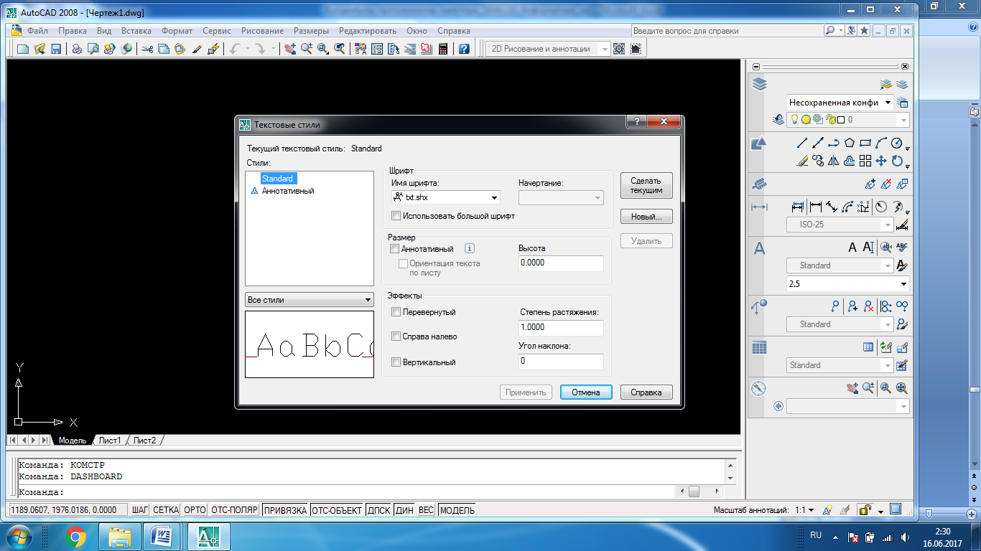

6 - сурет. Text Style сұхбат терезесі

Бұл терезе 3 аймақтан тұрады:

1. **Style Name** – стиль аттарымен жұмыс істеу үшін арналған аймақ. Жаңа ат, ат өзгерту немесе өшіру функциялары қамтылған.
2. **Font** – бұл аймақта сізге керек шрифт және оның параметрлері (биіктігі, курсив) енгізілуі керек.
3. **Effects** – аймағында мәтінге байланысты түрлі әрекеттер жасалуы мүмкін. Мысалы мәтінді үстін астыға қаратып жазу, артын алдына қаратып жазу, мәтіннің “қысылуын” енгізу, вертикальді мәтін құру немесе иілу бұрышын енгізуге болады. Түзу тұрған мәтін әрпінің бұрышы 0-ге тең. Оған сәйкес минусты сандар мәтінді солға иеді, плюсты сандар оңға иеді.

Параметрлер енгізіліп біткеннен кейін Array батырмасы басылуы тиіс.

## ***Көпжолды мәтін***

Егер сызбаға аса ұзын жазу енгізу керек болса, онда бір жолды мәтінді қолдану ыңғайсыз болады. Multiline Text pедакторы бұл проблеманы шешеді.

Жаңа жол мәтінін құру үшін Draw панелінен  Multiline Text батырмасын таңдау керек. Сөйтіп Multiline Text бұйрығы тез қосылады Multiline Text Editor редакторында мәтінді баптаудың біраз мүмкіндіктері бар және көпжолды мәтіннің барлық абзацы біртұтас объект болып табылады.

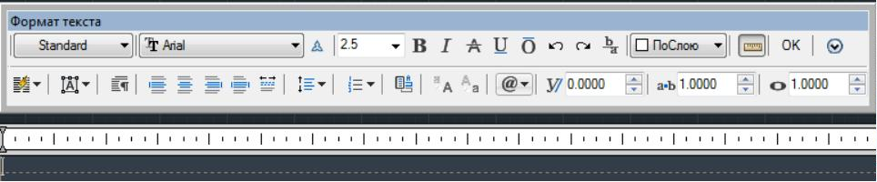

7 - сурет. «Многострочный текст» командасының мәтіндік редакторы

Команданы енгізгенде келесі сұраныстар мен хабарламалар шығады:

Current text style: "Standard" Text height: 2.5

Текущий текстовый стиль: "Standard" Высота текста: 2.5

Specify first corner: Определите первый угол:

Specify opposite corner or [Height/Justify/Line spacing/Rotation/Style/Width]:

Определите противоположный угол или или […]:

Команданың бөлімдері:

**Height** – Ссмволдардың биіктігін беру;

**Justify** – мәтінді туралау тәсілін өзгерту;

**Line spacing** – жолдар арасындағы ара қашықты өзгерту;

**Rotation** – мәтіндік терезенің рамкасының бұрылу бұрышын өзгерту;

**Style** – мәтіндік стилді өзгерту;

**Width** – мәтіндік терезенің енін беру.

Мәтіннің шекаралары анықталғаннан кейін Multiline Text Editor мәтіндік редактордың терезесі ашылады.

Мәтіндік редактормен жұмыс істеп отырғанда жоғарыда көрсетілген параметрлердің барлығын өзгертуге, сондай-ақ жоларалық арақашықтықтарды, мәтінді іздеу және ауыстыру, мәтінді ипорттауды жүзеге асыруға болады.

Жауап ретінде AutoCAD ағындағы мәтін стилін және биіктігін шығарады. *Specify first corner:* және *Specify 2nd corner or [Height/Justify/Line Spacing/Rotation/Style/Width]:* шақыруларына мәтін жазылуы тиіс бірінші және екінші бұрышты белгілеу қажет. Multiline Text Editor терезесіндегі салымдар ерекшеліктері мынадай:

* Character: мәтін символдарының форматтау атрибуттарын өзгерту үшін қосылады.
* Properties: шрифт кескінін түзету атрибуттарын, азат жол енін және бұрылыс бұрышын белгілеу үшін қолданылады.
* Line spacing: бұл салымды мәтіннің жол-аралық интервал баптауын қолдайды.
* Find/Replace: мәтінді табу немесе белгіленген мәтінді ауыстыру үшін қолданылады.

Төменде «Многострочный текст» командасының көмегімен құрылған мысал келтірілген.

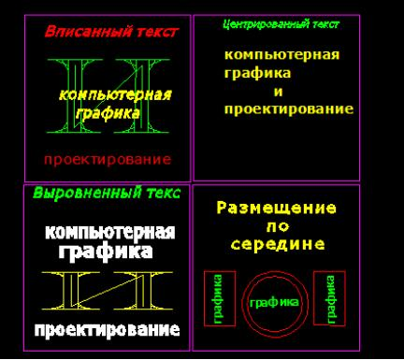

**Сызбада мәтінді іздеу.** Сызбада мәтінді іздеу қызметі өте керекті. Ол бұйрық Edit мәзірінде орналасқан. Edit мәзірінен Find бұйрығын таңдағанда Find and replace терезесі ашылады (8-сурет).

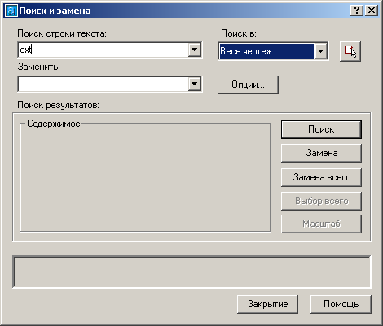

8 - сурет. Find and Replace сұхбат терезесі

**Орфографияны тексеру.** Орфографияны тексеру Spell бұйрығымен орындалады, ол болса Tools мәзірінде орналасқан. Spelling батырмасын таңдағаннан кейін Check spelling сұхбатты терезесі ашылады (9-сурет).

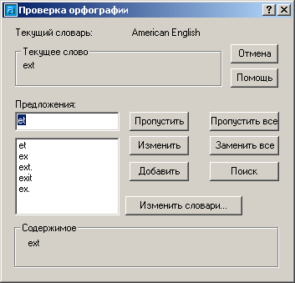

Негізгі және қолданушы сөдігіне өзгерістер енгізу үшін басылады

Қате болып саналған сөзді сөздікке қосу үшін басылады

9 - сурет. Check spelling сұхбатты терезесі

**Негізгі**

1. Хамметов А. Батырханов А.Ғ. AutoCad 2008 автоматтандырылған жобалау жүйесі: Оқулық. – Алматы: ЖШС РПБК «Дәуір», 2013.- 288 бет
2. Погорелов В.И. AutoCAD 2008: моделирование в пространстве для инженеров и дизайнеров: научное издание. - СПб.: БХВ-Петербург, 2007. - 428 с.
3. Аббасов, И. Б. Создаем чертежи на компьютере в AutoCAD 2007/2008: учеб. пособие. - М. : ДМК Пресс, 2008. - 135 с.
4. AutoCAD для конструкторов/ под ред. А.С. Уварова. - М.: Горячая линия-Телеком, 2006. - 399 с.
5. Соколова Т.Ю. AutoCAD 2010. Учебный курс. - СПб.: Питер, 2010. – 576 с.
6. Дэвид Бирнз. AutoCAD 2010 для чайников. – М.: Диалектика, 2009. – 432 с.

**Қосымша**

1. Свет В.Л. AutoCAD: язык макрокоманд и создание кнопок. - СПб.:БХВ-Петербург, 2004. — 320 с: ил. — ISBN 5-94157-392-8.
2. Самоучитель AutoCAD 2007 / под ред. Н. И. Полещук, В.А. Савельева. - Спб.: БЧВ-Петербург, 2006. — 624 с.: ил. — ISBN 5-94157-650-1.
3. AutoCAD 2008 для студента: популярный самоучитель / под ред. Т. Соколовой. – Спб.: Питер Пресс, 2008. – 591с.
4. Жадаев А.Самоучитель AutoCAD 2010. – М.: Эксмо, 2011. – (12,42 Мб) - ISBN: 978-5-699-37903-3

**Дәріс 6**

**Тақырып: Күрделі объектілерді құру**

**Жоспар**

1. Полисызық құру
2. Сплайндар
3. Сызықталған аймақтар
4. Мультисызықтар
5. Эскизді сызықтар құру

## Көптүзу — бұл өзара бір - бірімен байланысқан бір немесе бірнеше түзусызықты және доға тәрізді сегменттерден тұратын күрделі құрылым. Көптүзулер біртұтас болып өңделінеді (мысалы, оны баптағанда немесе жойғанда).

## ***Полисызық құру***

 Полисызық – сызықтық сегмент пен доғаның қатарласуын қамтитын объект. Поли сызықтың оң жағы, ол әртүрлі қалыңдықты доға мен сызықты сызуға мүмкіндік беретін сызық ені. Полисызық сызу үшін Draw панеліндегі Polyline батырмасына басыңыз. Сонда *Specify start point:* шақыруы шығады. Оған полисызықтың бастапқы нүктесін белгілеу қажет. Келесі *Specify next point or [ Arc/Close/Halfwidth/Length/Undo/Width]:* шақыруының параметрлер мағынасы мынадай:

Arc – қосымша параметрлер жиыны көмегімен доға жүргізу мүмкіндігін туғызады.

Close – соңғы сегменттің соңғы нүктесімен поли сызықтың бастапқы нүктесі арасында сызық жүргізеді.

Halfwidth – поли сызықтың бастапқы және соңғы нүктесінде сызықтың жартылай енін белгілеуге мүмкіндік береді.

Length – алдыңғы доғаға жанама немесе алдыңғы сызыққа бағыттас келесе сызықтың сегмент ұзындығын белгілейді.

Undo – соңғы сегментті өшіреді.

Width – полисызықтың бастапқы және соңғы нүктесінде сызықтың енін белгілейді.

Полисызықтарды редакциялау болса, Pedit бұйрығы және Properties сұхбатты терезе көмегімен жүзеге асырылуы мүмкін.

Доғаларды салу режиміне ауысқанда AutoCAD келесі таңдауды ұсынады:

Specify endpoint of arc or[Angle/CEnter/CLose/Direction/Halfwidth/Llne/Radius/ Secondpt/ Undo/ Width]:

Осы кезде доғаның соңғы нүктесін көрсеткеннен кейін AutoCAD көптүзудің алдындағы бөлігіне қатысты алғанда доғалық сегмент салады. Жаңа сұраныстың басқа параметрлері:

|  |  |
| --- | --- |
| Angle (Угол) | - доғалық сегмент үшін центрлік бұрыштың мәнін беру; |
| CEnter (Центр) | - доғалық сегменттің центрін беру; |
| CLose (Замкнуть) | - доғалық сегменттің көмегімен көптүзуді тұйықтау; |
| Direction (Направление) | - доғалық сегментті салу үшін жанаманың бағытын беру; |
| Halfwidth (Полуширина) | - келесі сегмент үшін жартылай енін беру; |
| Line (Линейный) | - түзусызықты сегменттерді салу режиміне ауысу; |
| Radius (Радиус) | - доғалық сегмент үшін радиусын беру; |
| Secondpt (Вторая точка) | - доғалық сегментті үш нүкте бойынша салғанда екінші нүктені беру; |
| Undo (Отменить) | - PLINE командасында соңғы іс-әрекетті болдырмау; |
| Width (Ширина) | - келесі сегмент үшін енін беру |

Көптүзулердің көмегімен сызбадағы негізгі түзулерді салу ыңғайлы. Көптүзулердің сегменттер енінің айнымалысы графикалық эффектілерді, мысалы нұсқағыштарды салуда қолдануға болады.

## ***Сплайндар***

Сплайн дегеніміз – белгілі мөлшердегі нүктелер арқылы өтетін қисық.

 Сплайнды сызу үшін Draw құралдар панелінен Spline батырмасына басыңыз. *Specify first point or [object]:* Pedit бұйрығының Spline параметрі арқылы құрылған сплайнды таңдау керек немесе жаңа қисық құрғыңыз келсе, сплайнның бастапқы нүктесін белгілейміз. Бастапқы нүктені белгілегеннен кейін Specify next point: шақыруы шығады. Оған жауап ретінде сплайнның екінші нүктесін белгілеу қажет. Екі нүкте белгіленгеннен кейін жүйе мына шақыруды шығарады: *Specify next point or [ Close/Fit tolerance] <Start tangent>:*

* Close: берілген жанама бағыты бойынша үзіліссіз қисықтың соңғы нүктесін біріншісімен қосады.
* Fit tolerance: белгіленген нүктелерге қашықтықта сплайн өтуін енгізу керек.
* Start tangent: ең соңында AutoCAD қисықтың бастапқы және соңғы нүктесінде жанама бағытын көрсетуге шақырады.

## ***Сызықталған аймақтар***

AutoCAD жүйесінде облысты қандай да өрнекпен толтыру *сызықтау* (штрихтеу) деп аталады. Сызықтау біртұтас объект, яғни блок болып табылады. Егер жұмыс істеу барысында сызықтау қолданылған облысты өзгертсек, онда автоматты түрде сызықтаудың формасы жаңа объект бойынша өзгереді. Егер сызықтау облысының ішінде мәтін болса, онда ол сызықталмайды.

Сызықтау дұрыс болуы үшін облыстың шекаралары тұйық болуы керек. Сызықтауды керек кезінде қолданып, басқа кезде жасырып қою үшін оны жеке қабатта орындаған дұрыс.



Сызықтауды жүргізу келесі тәсілдердің бірі арқылы орындалады:

1. Командалық жолда _bhatch командасын енгізу арқылы;

2. Draw/ Hatch… мәзірін таңдау арқылы;

3. Draw аспаптар панелінде  Hatch батырмасын таңдау арқылы.

Команданы таңдағанда Hath and Gradient терезесі ашылады, ол екі бөлімнен тұрады (10 сурет).

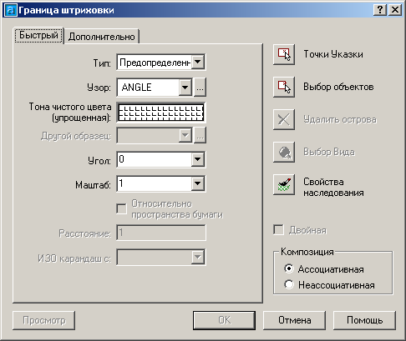

10 – сурет. Quick салымы екпіндендірілген Boundary Hatch терезесі

Сызық түрін Type немесе Pattern(немесе”…”) батырмаларын басып таңдай аласыздар. Сызық түрінің иілу бұрышын Angle аймағында енгізе аласыз. Сызық масштабын белгілеу үшін сәйкес шаманы Scale аймағында енгізуіңізге болады.

Ең қиыны сызық параметрлерін енгізу емес, сызықталуы тиіс аймақты белгілеу. Егер сызбаңыз өте күрделі болса, онда AutoCAD көптеген есептеулер орындайды.

***Hath***бөлімі:

*Type* тізімінде сызықтау типінің үлгісін таңдайды.

Мұнда:

Predefined – нақты стандартты үлгі;

User defined – қолданушының үлгісі;

Custom – нақты қолданушының үлгісі;

*Pattern* тізімінде сызықтаудың стандартты үлгісін таңдайды.

*Swatch* облысы сызықтаудың түрін көрсетеді.

*Custom Pattern* тізімінде сызықтаудың қолданушы үлгісін таңдайды.

*Angle* тізімі сызықтаудың иілу бұрышын көрсетеді.

*Spacing* өрісінде сызықтау түзулерінің арасындағы ара қашықтық беріледі.

*ISO pen width* тізімінде ISO стандартын қызықтауда қаламның қалыңдығын таңдаймыз.

***Advansed***бөлімі:

*Island detection style* өрісі сызықтау стилінің үш ауыстырып – қосқышынан тұрады:

Normal – сызықтау режимі ішкі шекаралар қиылысқанда өзгереді;

Outher – сыртқы тұйық облыс қана сызықталады;

Ignore – контурдың ішіндегі барлық облыс сызықталады, ішкі шекаралар ескерілмейді.

***Object type*** өрісінде сызықтау шекарасының түрін көрсететін тізім бар: көптүзу немесе сызықтаудың шекарасын сақтау режимі (Retain Boundaries жалаушасын қосқанда екпінді болатын облыс).

***Градиентті бояулар*** әртүрлі презентациялық материалдарды бояу үшін қолданылады. Бояулар жұмыс істеу *Hatch and gradient* терезесіндегі *Gradient* өрісінде жүргізіледі (11 сурет). Түсті таңдап қою *Select color* терезесінде орналасқан. Түсті үш бөлімнің кез келгенінде орнатуға болады.

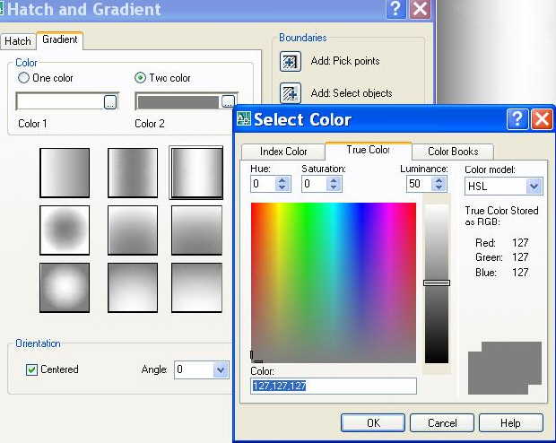

11 - сурет. Gradient терезесі

Boundary Hatch терезесінде сызықтаудың екі амалы берілген: сызыққа арналған сызба бөлімінде нүкте көрсету және объектілерді таңдау. Егер сіз объектілерді таңдағыңыз келсе, онда Select objects батырмасына басыңыз да, керек объектілерді белгілеңіз. Ал егер нүкте енгізгіңіз келсе, онда Pick points батырмасына басып, Select internal point шақыруына ішкі нүкте көрсетіңіз.

Сызық түрін өзгерту үшін Modify⇒Object мәзірінен Hatch бұйрығын таңдаңыз. Сонда Hatch Edit терезесі ашылады. Ол Boundary Hatch терезесіне ұқсас. Тек кейбір аймақтар жабық болады.

## ***Мультисызықтар***

 Мультисызық деп – бір бұйрық арқылы параллель сызықтар жиынын айтады. Мультисызық сызу үшін оны белгілеп, сақтап одан кейін ғана стилін жүктеу керек. Ол үшін Format менюіне кіріп Multiline Styles терезесін ашу керек.

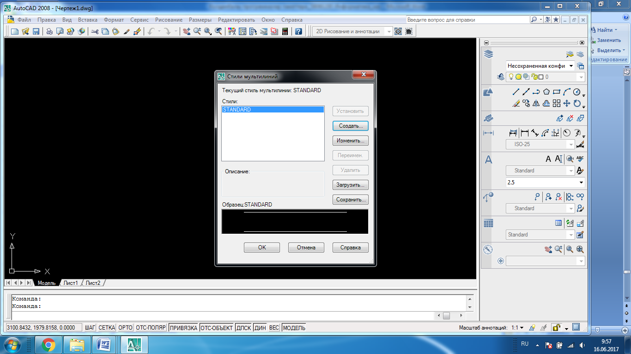

12 - сурет. Multiline Styles терезесі

Жаңа ат енгізу үшін Создать батырмасын басып, Name аймағын қолданасыз. Кейін Element Properties батырмасын бассаңыз терезе шығады. Бұл Element Properties терезесінде Offset аймағына белгіленген нүктеден сызықтардың қай арақашықтықта орналасуын енгізу керек. Color аймағына сызықтардың түсін таңдау керек. Сызық түрін белгілеу үшін оны Linetype аймағына жазу керек. Жаңа элемент қосу үшін Add батырмасына басу қажетті. Барлық шамаларды енгізгеннен соң ОК батырмасына басып, Multiline Properties батырмасына басыңыз. Онда Multiline Properties терезесі ашылады. Оның ішіне мультисызық қасиеттерін енгізу керек. Енгізіп біткеннен кейін OK батырмасына басыңыз. Ал енді жаңа мультисызықты қолдану үшін Save батырмасына басып, оны сақтау керек.

Сақталған мультисызығыңызды қолдану үшін Draw панелінен Multiline батырмасына басыңыз. Экранда *Specify start point or [Justification/Scale/Style]:* шақыруы шығады. Біз параметрлерді қолданбай дерек бастапқы нүктені белгілейміз. Сонда *Specify next point:* шақыруы шығады, оған бірінші сегменттің соңғы нүктесін енгіземіз. Екінші сегмент нүктелерін де біріншісінен кейін енгізуге болады.

## ***Эскизді сызықтар құру***

Sketch бұйрығының көмегімен эскизді сызықтарды еркінше салуға болады. Бұйрықты жүктеу үшін бұйрықтық жолға “sketch”-ті енгізіңіз. Онда:  *Record increment<0.1000>: Sketch. Pen exit Quit Record Erase Connect* шақыруы шығады. Бұл жерде қадам шамасы енгізілуі тиіс. Эскиз салу үшін “р” әрпін енгізіп, эскиз траекториясының бастапқы нүктесін белгілеп(<Pen down> шақыруы шығады), керекті траекториямен тышқанды қозғалтумен сыза аласыз. Бітіргеннен кейін тышқанның сол батырмасына басыңыз. Бірақ эскиз түсі жасыл болады, өйткені ол әлі тұрақтанған жоқ. Тұрақтандыру үшін “r” әрпі енгізіліп, <Enter> басылуы керек. Sketch бұйрығымен жұмыс режимін аяқтау үшін “х” әрпі, кейін <Enter> басыңыз.

**Негізгі**

1. Хамметов А. Батырханов А.Ғ. AutoCad 2008 автоматтандырылған жобалау жүйесі: Оқулық. – Алматы: ЖШС РПБК «Дәуір», 2013.- 288 бет
2. Погорелов В.И. AutoCAD 2008: моделирование в пространстве для инженеров и дизайнеров: научное издание. - СПб.: БХВ-Петербург, 2007. - 428 с.
3. Аббасов, И. Б. Создаем чертежи на компьютере в AutoCAD 2007/2008: учеб. пособие. - М. : ДМК Пресс, 2008. - 135 с.
4. AutoCAD для конструкторов/ под ред. А.С. Уварова. - М.: Горячая линия-Телеком, 2006. - 399 с.
5. Соколова Т.Ю. AutoCAD 2010. Учебный курс. - СПб.: Питер, 2010. – 576 с.
6. Дэвид Бирнз. AutoCAD 2010 для чайников. – М.: Диалектика, 2009. – 432 с.

**Қосымша**

1. Свет В.Л. AutoCAD: язык макрокоманд и создание кнопок. - СПб.:БХВ-Петербург, 2004. — 320 с: ил. — ISBN 5-94157-392-8.
2. Самоучитель AutoCAD 2007 / под ред. Н. И. Полещук, В.А. Савельева. - Спб.: БЧВ-Петербург, 2006. — 624 с.: ил. — ISBN 5-94157-650-1.
3. AutoCAD 2008 для студента: популярный самоучитель / под ред. Т. Соколовой. – Спб.: Питер Пресс, 2008. – 591с.
4. Жадаев А.Самоучитель AutoCAD 2010. – М.: Эксмо, 2011. – (12,42 Мб) - ISBN: 978-5-699-37903-3

**Дәріс 7**

**Тақырып: AutoCad жүйесінде қабат, блок элементтерімен жұмыс**

**Жоспар**

1. Қабат түсінігі
2. Қабат параметрлері
3. Қабаттармен жұмыс істеу
4. Блок элементтерімен жұмыс
5. Блок редакторын қолдану

AutoCad жүйесінде әрбір графикалық объект өзіне тән түсі, сызықтың түрі және сызықтың салмағы сияқты қасиеттеріне ие болады. Сызықтың жуандығын бұл жүйеде салмағы деп атау қабылданған. Көбіне бұл қасиеттер объекті жасалған қабаттан алынады.

Күрделі суреттерді салу кезінде жұмыс істеуді жеңілдету үшін кейбір жеке объектілерге немесе объектілер тобына ат беру қажеттілігі туындайды. Әсіресе ол AutoCAD жүйесінде жұмыс істеуге арналған өз қосымшаларыңды жобалау кезінде өте қажет. Осы мақсатта қабаттар қолданылады.

Қабат – дегеніміз түрлі типті графикалық объектілерді сызу параметрлерінің жиынтығы. Қабаттарды қолдану – сызықтардың әртүрлі түстері және типтері арқылы сызбаны реттеудің ең тиімді тәсілі. Қабаттар пайдаланушыға сызба графикалық объектілерін топтау мен сұрыптаудың күшті құралдарын ұсынады. Ол бірнеше объектілермен жұмыс жасау кезінде уақытша қажет еместерін көрсетпей тастау мүмкіндігіне ие, яғни негізгі объетімен жұмыс жасап жатқанда басқалары уақытша көрінбейтін болады.

Қабаттарды қолдану сызықтардың түрлері мен түстері ажыратылатындай тәртіппен сызбаны орындаудың бірден-бір жолы. Қабаттар топтау мен сызбаның графикалық элементтерін таңдаудың күшті құралы болып табылады. Архитектуралық сызбаларда, мысалы, қабырғаларды, есіктерді, терезелерді, сумен қамтамасыз ету жүйелерін, электр жабдықтарының және тағы басқаларды бөлек қабаттарда орындау қолайлы. Қабаттарды жасауға және оларды сақтауға болады.

Сәулет сызбаларында, мысалы, терезелер мен есіктерді, су құбыры жүйесі элементтерін, электротехникалық қондырғыларды, түсіндірме жазуларды және т.б. жекелеген қабаттарда орналастыру ыңғайлы.

Машина жасау сызбаларында қабаттар негізгі және осьтік сызықтарға, салу сызықтарына, сызықтауға, титул блогына және т.с.с. қолданылады.

Әр салада жалпыға бірдей қабылданған келісімдер бар, сондықтан сызба жасағанда қабаттарды қолданудың бірқатар өзіндік стандарттарына бағынған жөн.

***Қабат параметрлері***

Әрбір қабаттың өз аты, сызықтарының түсі,типі және қалыңдығы болуы керек. Үнсіздік бойынша кез келген сызба салғанда оған міндетті түрде нөлді 0 қабат енгізіледі. Бұл қабаттың түсі ақ-қара, сызық типі тұтас (Continuous), және үнсіздік бойынша берілген сызық қалыңдығы (Default) бар. Үнсіздік бойынша сызық қалыңдығының мәні – 0,010 дюйм, немесе 0,25 мм. Қабаттарда төрт жағдайлы параметрлері (states) бар. Бұл параметрлер қабаттардың көрінуін, регенерация жасау және өзгерістер енгізу мүмкіншілігін басқарады.

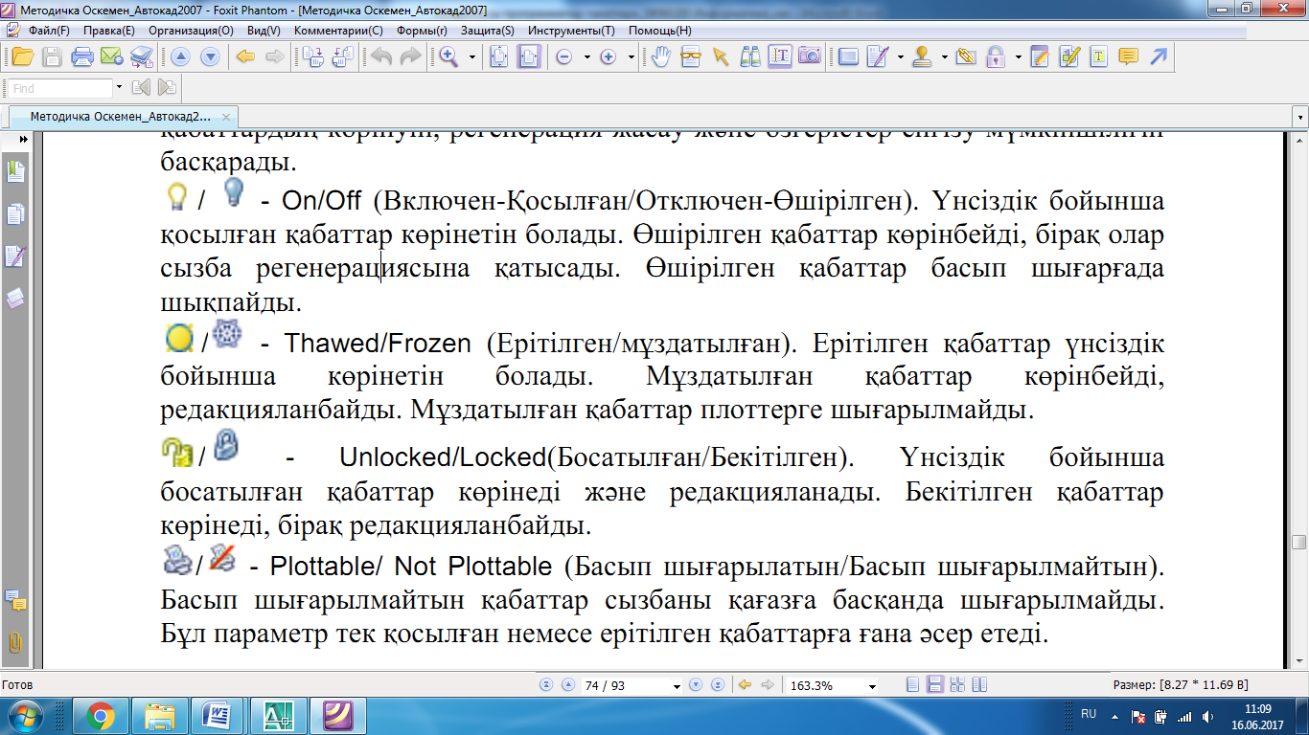 - On/Off (Включен-Қосылған/Отключен-Өшірілген). Үнсіздік бойынша қосылған қабаттар көрінетін болады. Өшірілген қабаттар көрінбейді, бірақ олар сызба регенерациясына қатысады. Өшірілген қабаттар басып шығарғанда шықпайды.

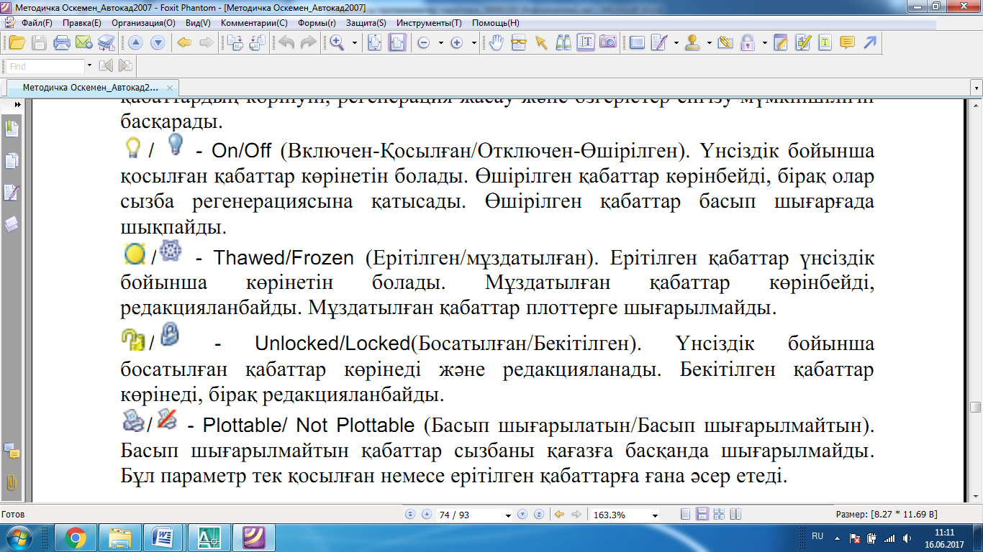 - Thawed/Frozen (Ерітілген/мұздатылған). Ерітілген қабаттар үнсіздік бойынша көрінетін болады. Мұздатылған қабаттар көрінбейді, редакцияланбайды. Мұздатылған қабаттар плоттерге шығарылмайды.

 - Unlocked/Locked (Босатылған/Бекітілген). Үнсіздік бойынша босатылған қабаттар көрінеді және редакцияланады. Бекітілген қабаттар

көрінеді, бірақ редакцияланбайды.

 - Plottable/ Not Plottable (Басып шығарылатын/Басып шығарылмайтын). Басып шығарылмайтын қабаттар сызбаны қағазға басқанда шығарылмайды. Бұл параметр тек қосылған немесе ерітілген қабаттарға ғана әсер етеді.

***Қабаттармен жұмыс істеу***

Қабаттармен жұмыс істеуге арналған негізгі команда – СЛОЙ (LAYER), ол Свойства объектов (Object Properties) панелінде орналасқан.

СЛОЙ (LAYER) командасы Диспетчер свойств слоев (Layer Properties Manager) сұхбат терезесін ашады.

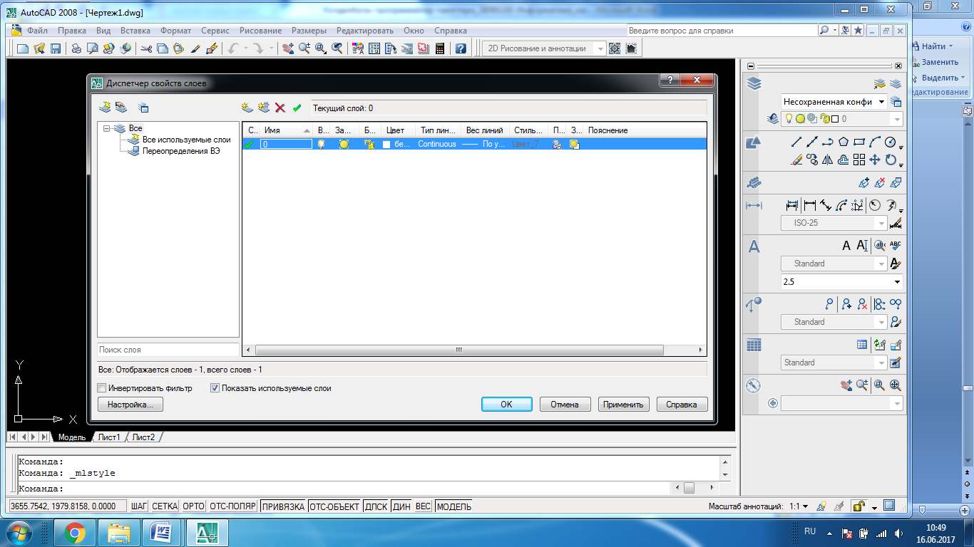

13 - сурет. Layer Properties Manager терезесі

Бұл терезеде сол жақ жоғарғы бұрышта ашылмалы тізімнің өрісі бар, онда осы терезеге барлық қабаттарды шығару керек пе, әлде жоқ па, соны көрсетуге болады. Егер барлығын шығару қажеттігі туындамаса, таңдау арқылы қайсысын шығару керек екендігін көрсете аламыз. Сондай-ақ, сол жақ бұрышта, кішкене төменірек, ағымдағы қабаттың аты көрініп тұрады: Текущий слой: 0 (Current layer: 0).

Оң жақ жоғарғы бұрышта жаңа қабатты құру, жою, ағымдық қабатты құру батырмалары орналасқан.

Терезенің ортасында суреттің қабаттарының тізімі мен сипаттамалары беріледі. Жаңа сызбада 0-ші қабат міндетті түрде болады. Ол үнсіз келісім бойынша ағымдық болады және оны жоя да алмайсыз. Әрбір қабаттың өзіндік сипаттамалары болады, ол бағандардың атаулары түрінде шығарылады. Егер олар көрінбесе заголовки (Maximize column headings) мәзірін таңдау керек.

***Блок элементтерімен жұмыс***

Блок деп AutoCad жүйесінде объектілердің бір немесе бірнеше тобын айтады, олардың ортақ бір аты болып және бір объект ретінде қарастырылады.

Блок объектілері AutoCad жүйесінде стандартты объектілерінен тұрып келесі мақсаттарда қолданылады:

* Бөлшектердің, олардың түйіндерінің, сызбада жиі қолданылатын элементтердің кітапханасын жасау. Оларды кейін жаңа сызбаларған енгізуге болады.
* Сызбаларды жедел және тиімді орындау үшін оларға дайын блоктарды енгізу. Блоктарды жылжыту, көшіру.
* Диск кеңістігін үнемдеу және сызба файлын кішірейту мақсаты. Блокты адресті түрде сызбадағы орындарына қою арқылы күрделі сызбаларды өңдеуді жылдамдату.
* Сызбаның графикалық элементтерінің мәтіндік түсініктемелерімен байланысы үшін, әр түрлі тізімдерді жасау үшін.

Блок жасау үшін «Блок» командасы қолданылады. Оны пернетақтадан немесе «Рисование» құралдар тақтасындағы жазудан бөлек, «Рисование» құлама мәзірінен Блок-Создать пунктін таңдау арқылы жүзеге асыруға болады. Команданы ашқаннан кейін экранда «Описание блока» диалогтық терезе ашылады.

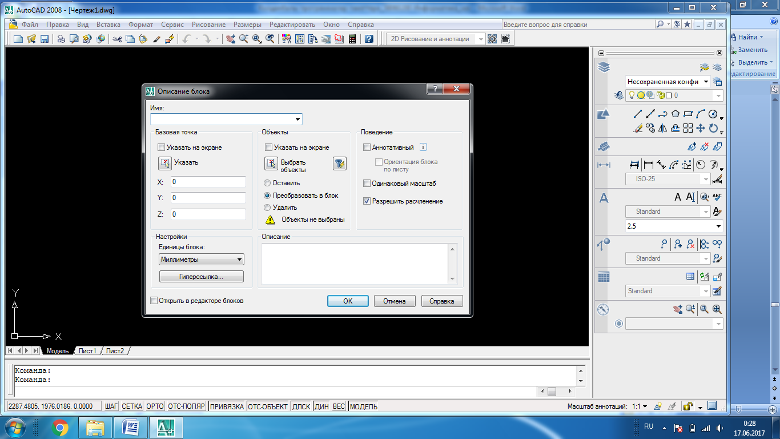

14 - сурет. Описание блока терезесі

Бұл терезеде блокқа ат қою керек. Блоктың аты 255 символға дейін болуы мүмкін. Ол әріптерден, сандардан, жүйемен немесе бағдарламамен басқа мақсаттарға қолданылмайтын арнайы символдардан құралуы мүмкін.

Диалогтық терезенің жолдарын толтырғаннан кейін «ОК» батырмасын басамыз. Бұдан соң жасалған блок қойылған атпен компьютер жадында сақталады.

***Блок редакторын қолдану***

Блок редакторында блоктың алдындағы сипаттамасын ашу үшін, Сервис - Редактор блоков элементін таңдау керек. Суретте блок редакторының терезесі көрсетілген.

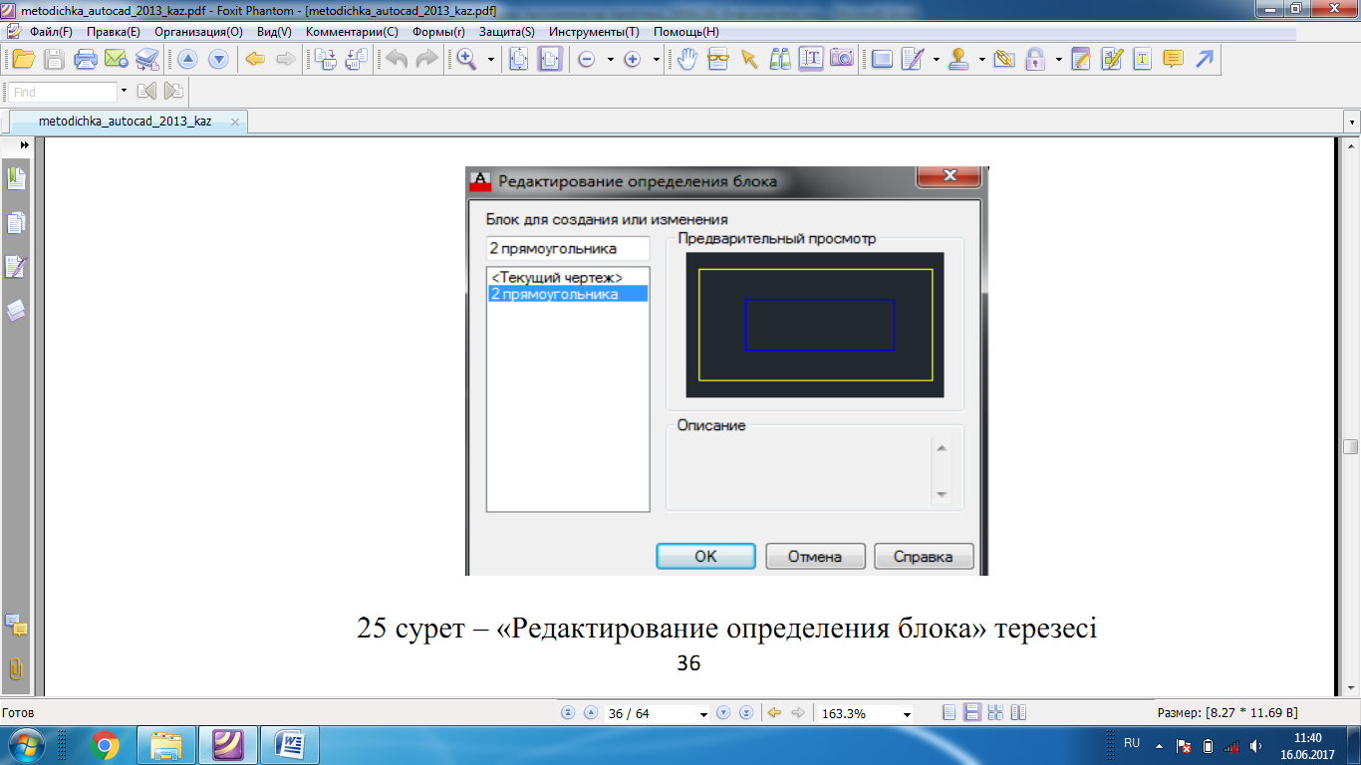

15 - сурет. Редактирование определение блока терезесі

«Редактирование определение блока» терезесінен мына операцияларды орындай аламыз:

* тізімнен блоктың сипаттамасын таңдау
* егер сызба қажетті блоктың сипаттамасы болса, онда «Текущий чертеж» элементін таңдау
* «Ок» басу
* «Палитры вариаций блоков» терезесінде блоктың келесі параметрлерін өзгертуге болады: Параметры, Операции, Наборы параметров, Зависимости. «Параметры» тарауында блок анықтауына мысалы, сызықты өлшемді енгізуге мүмкіндік бар. Қажетті өзгерістерді енгізіп, редакторды жабу, өзгерістерді сақтау үшін, ОК батырмасын басу.

***Блок элементіне атрибут енгізу***

Блок элементіне атрибут енгізу жолын келесі мысал арқылы қарастырайық. Төртбұрыш орнату. Бұл төртбұрышқа келесі атрибут орнату.

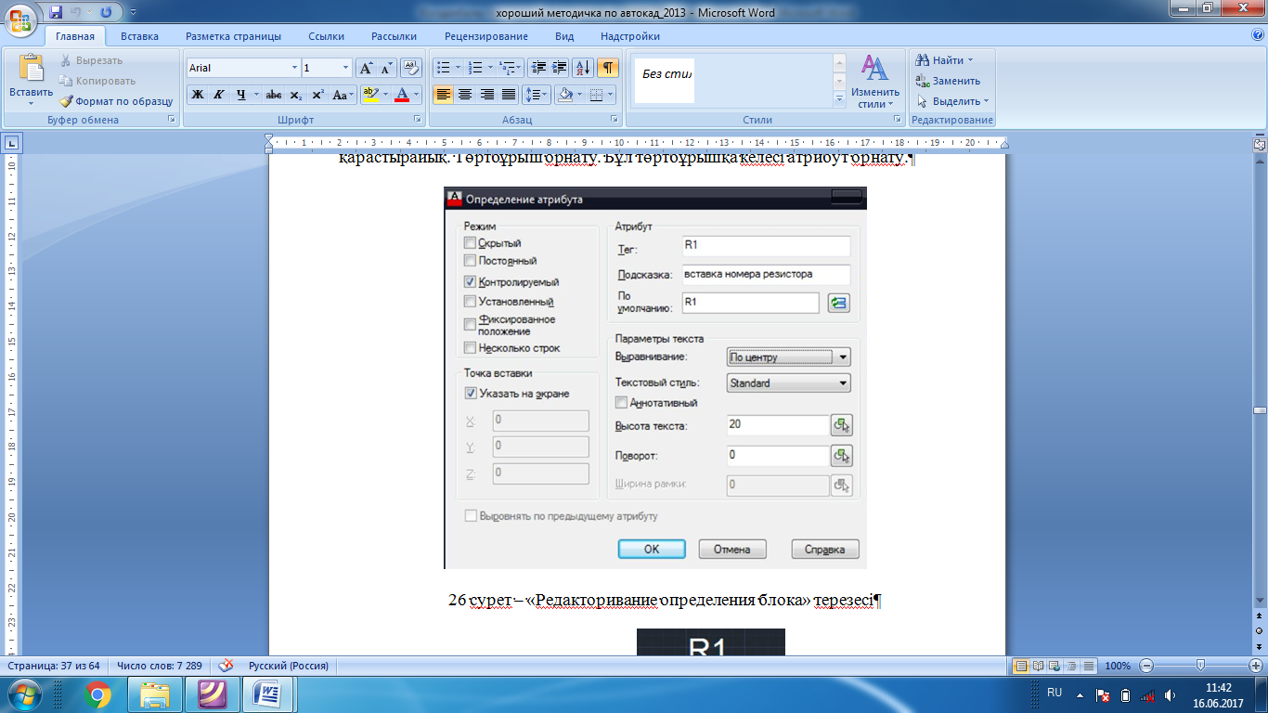

16 - сурет. Определение атрибута терезесі

Блок және атрибутты «Блок с атрибутом» атымен сақтау. Блокты енгізіп, оны атрибутын өзгертіп көреміз. Бұл операцияны орындау үшін Блок – Атрибут командасын орындау керек. Блок тізімінде «Блок с атрибутом» атты блокты таңдау.

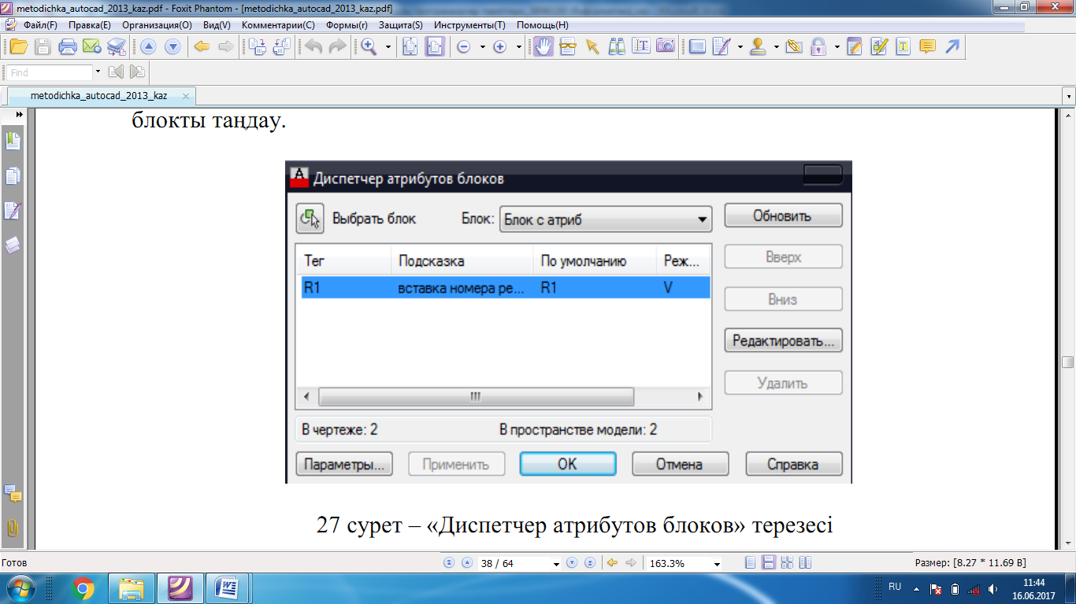

17 - сурет. Диспетчер атриубтов блоков терезесі

Атрибутты өзгерту үшін, «Диспетчер атриубтов блоков» терезесінде «Редактировать» батырмасын басу керек.

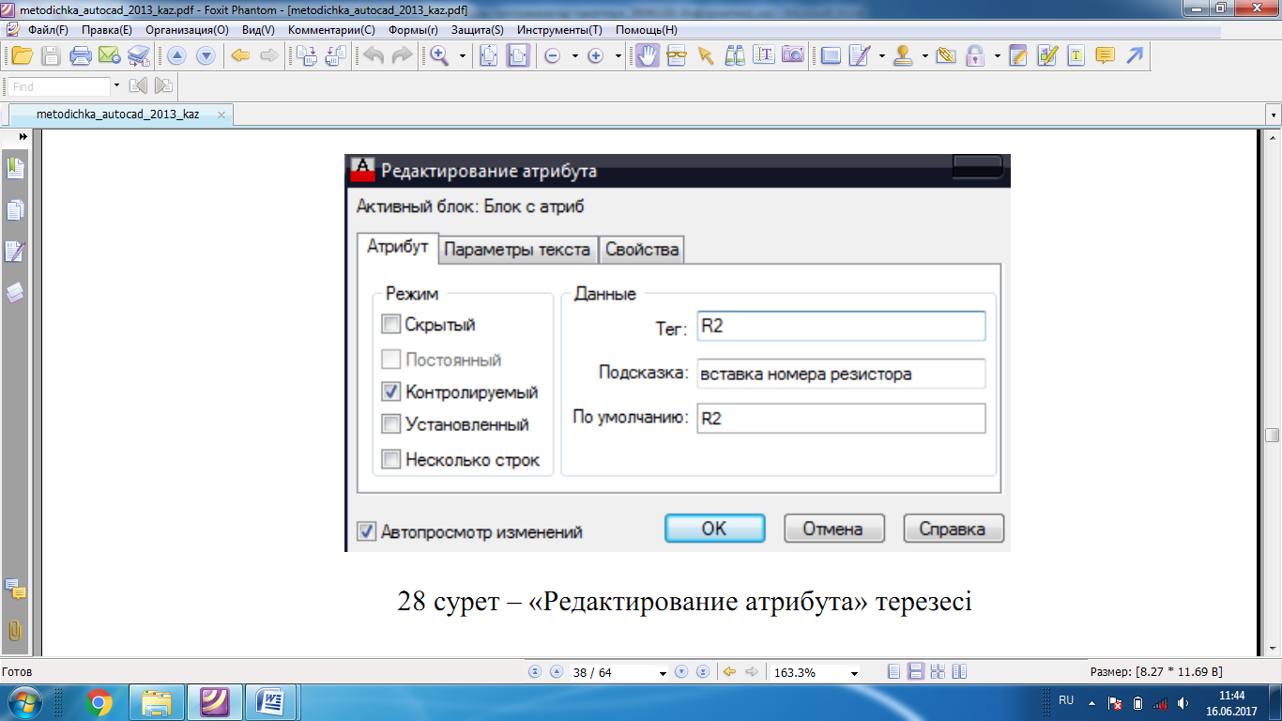

18 сурет – «Редактирование атрибута» терезесі

Блок атрибутын өзгертеміз. Келесіде блокты енгізу барысында, блок жаңартылған атрибутымен енгізілетін болады.

**Негізгі**

1. Хамметов А. Батырханов А.Ғ. AutoCad 2008 автоматтандырылған жобалау жүйесі: Оқулық. – Алматы: ЖШС РПБК «Дәуір», 2013.- 288 бет
2. Погорелов В.И. AutoCAD 2008: моделирование в пространстве для инженеров и дизайнеров: научное издание. - СПб.: БХВ-Петербург, 2007. - 428 с.
3. Аббасов, И. Б. Создаем чертежи на компьютере в AutoCAD 2007/2008: учеб. пособие. - М. : ДМК Пресс, 2008. - 135 с.
4. AutoCAD для конструкторов/ под ред. А.С. Уварова. - М.: Горячая линия-Телеком, 2006. - 399 с.
5. Соколова Т.Ю. AutoCAD 2010. Учебный курс. - СПб.: Питер, 2010. – 576 с.
6. Дэвид Бирнз. AutoCAD 2010 для чайников. – М.: Диалектика, 2009. – 432 с.

**Қосымша**

1. Свет В.Л. AutoCAD: язык макрокоманд и создание кнопок. - СПб.:БХВ-Петербург, 2004. — 320 с: ил. — ISBN 5-94157-392-8.
2. Самоучитель AutoCAD 2007 / под ред. Н. И. Полещук, В.А. Савельева. - Спб.: БЧВ-Петербург, 2006. — 624 с.: ил. — ISBN 5-94157-650-1.
3. AutoCAD 2008 для студента: популярный самоучитель / под ред. Т. Соколовой. – Спб.: Питер Пресс, 2008. – 591с.
4. Жадаев А.Самоучитель AutoCAD 2010. – М.: Эксмо, 2011. – (12,42 Мб) - ISBN: 978-5-699-37903-3

**Дәріс 8**

**Тақырып: Үшөлшемді көрініс салудағы AutoCAD мүмкіндіктері**

**Жоспар**

1. Үш өлшемді модельдермен жұмыс істеуге арналған құралдар
2. Сызбаны бояу
3. 3D-Orbit режимін қолдану
4. Үш өлшемді модельдердің сызбаларын жинақтау
5. Типтік үшөлшемді объектілер құрылымы

Үш өлшемді модельдермен жұмыс кезіндегі басты мақсат – проекциялаудың түрлі бағытта, объектінің көрінісін құру.

AutoCad жүйесінде базалық 3D объектілерді оңай жасақтау мүмкіндіктері қарастырылған. Бұл формаларды пайдаланып, оларды біріктіру, алып тастау, қиылыстыру жолымен күрделі кеңістік денелерін тұрғызуға болады.

Үш өлшемді объектілерді кеңістікте қарастыру үшін, «Визуальные стили», «Вид» құралдар тақталарын іске қосамыз (Сервис → Панели инструментов→AutoCad→Вид, Визуальные стили).

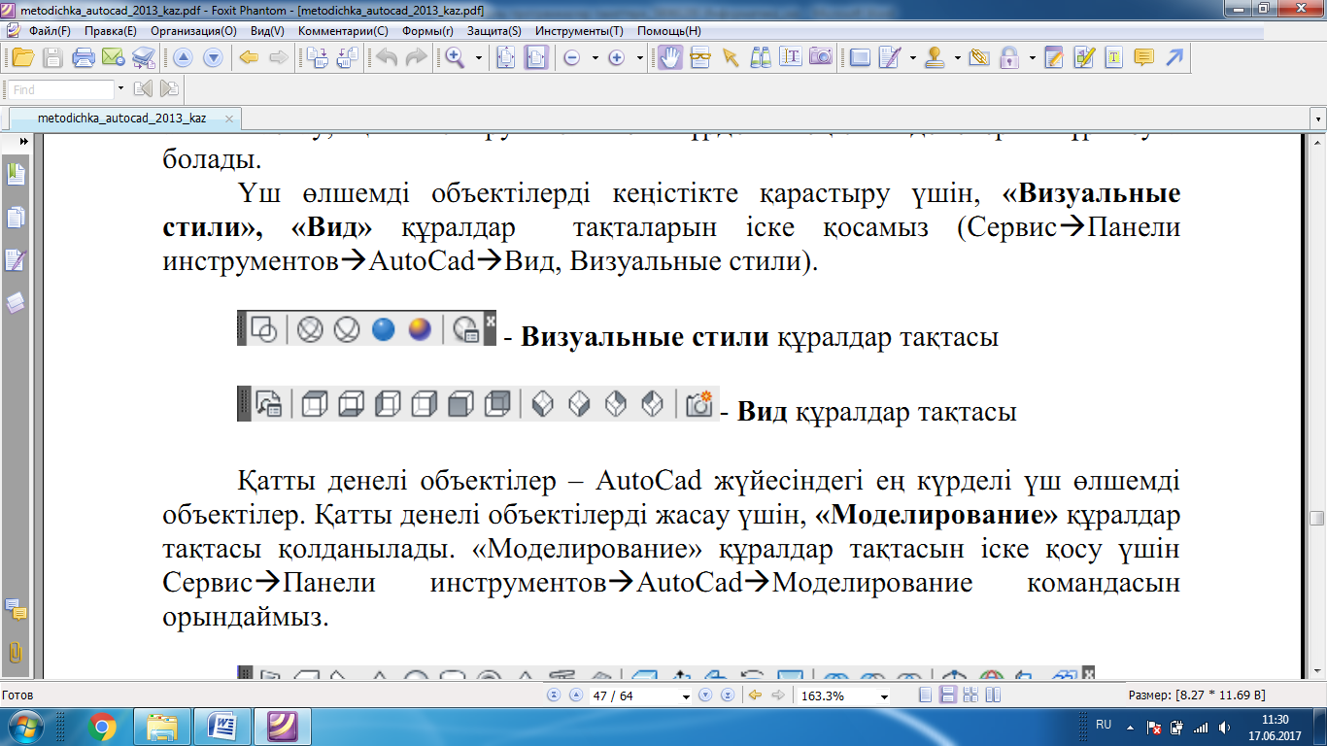

Қатты денелі объектілер – AutoCad жүйесіндегі ең күрделі үш өлшемді объектілер. Қатты денелі объектілерді жасау үшін, «Моделирование» құралдар тақтасы қолданылады. «Моделирование» құралдар тақтасын іске қосу үшін Сервис→Панели инструментов→AutoCad→Моделирование командасын орындаймыз.

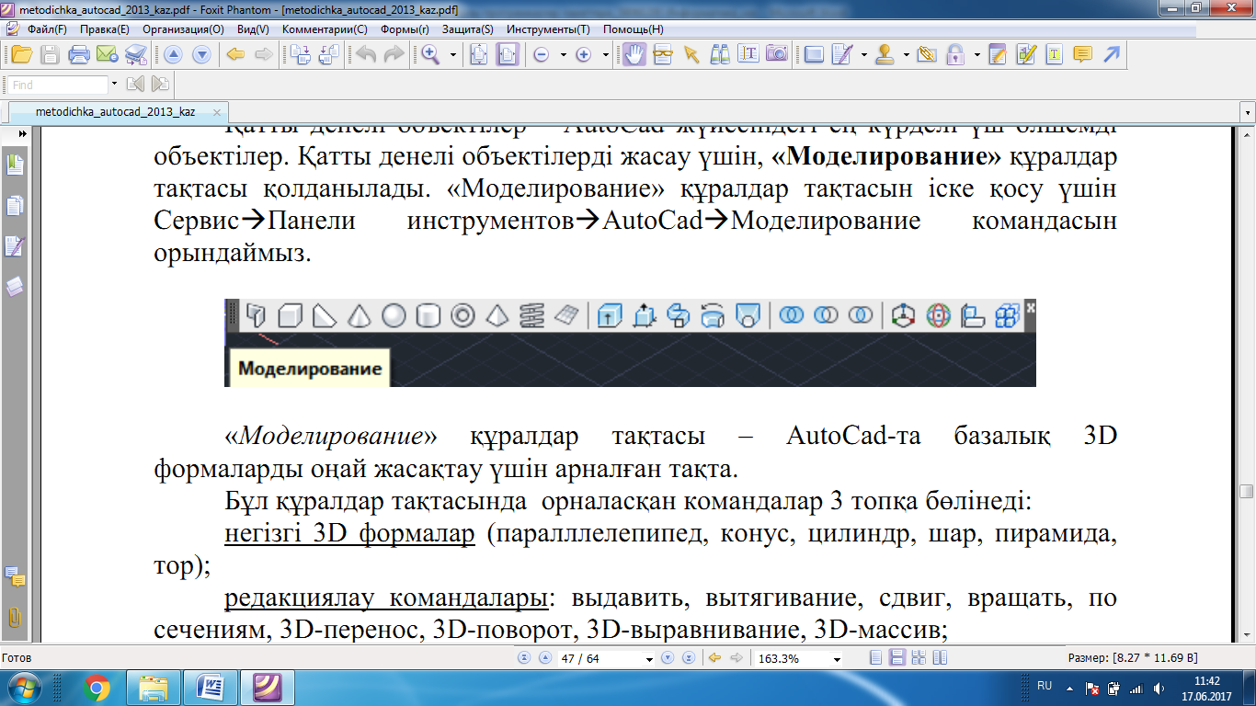

«Моделирование» құралдар тақтасы – AutoCad-та базалық 3D формаларды оңай жасақтау үшін арналған тақта.

Бұл құралдар тақтасында орналасқан командалар 3 топқа бөлінеді:

* негізгі 3D формалар (паралллелепипед, конус, цилиндр, шар, пирамида, тор);
* редакциялау командалары: выдавить, вытягивание, сдвиг, вращать, по сечениям, 3D-перенос, 3D-поворот, 3D-выравнивание, 3D-массив;
* логикалық операциялар: объединение (біріктіру), вычитание (алу), пересечение (қиылысу)

## «Визуальные стили» құралдар тақтасы сызбаны каркас, шынайы күйде көрсету үшін арналған құралдар тақтасы.

## 2D каркас стилі – объектілер кесінді мен қисықтар арқылы белгіленеді (проекциялық көрініс).

## 3D каркас стилі – объектілер кесінді мен қисықтар арқылы белгіленеді (кеңістіктік көрініс).

## 3D скрытый стилі - 3D-каркастық көрініс. Артқы қырында орналасқан сызықтар көрінбейді.

## Реалистичный стилі – объектілердің материалдары белгіленеді (түсіне қарай).

## Концептуальный стилі – объектілердің түсі шынайы түрге ұқсас емес, объектің түсі салқын түстен жылы түске ауысады.

## «Вид» құралдар тақтасы. Сызбаның жан жағынан проекциялық және үш өлшемді көріністері:

 Үстіден қарағандағы көрініс

 Астыдан қарағандағы көрініс

 Сол жағынан қарағандағы көрініс

 Оң жағынан қарағандағы көрініс

 Алдынан қарағандағы көрініс

 Артынан қарағандағы көрініс

 Оңт-бат. изометрия көрінісі

 Оңт-шығ. изометрия көрінісі

 Солт-шығ. изометрия көрінісі

 Солт-бат. изометрия көрінісі

## ***Сызбаны бояу***

Егер модельдің көркем көрінісін тез алуымыз керек болса, онда бояуды қолданамыз. Бұл жерде жарық көзі біреу ғана болады да, модель ол жарық көзі тарапынан айдындатады.

Бояуды қолдану үшін Вид мәзірінен Shade бұйрығын таңдаңыз немесе бұйрықтық жолда “shademode” енгізіңіз. Параметрлер мағыналары астыда берілген:

* 2D Wireflame: қарапайым каркасты объект құрылады.
* 3D Wireflame: модель көрінісі каркасты бірақ ҚКЖ үш өлшемді пиктограммалы.
* Hidden: таңдалған кесінділерді көрінбейтіндей жасайды, яғни нақты көріністе көрінбейтін сызықтарды жасырады.
* Flat shaded: шек пішінімен шектелген облыстың жарты тонды толтырусыз болатын “тегістің құрылуы”.
* Gouraud shaded: түрліше ориентацияланған шек арасында жарты тонды тегістелген “көшудің” құрылуы. Сөйтіп объектінің қисық сызықты кеңістікті формасы көрсетіліп, шыншылды объект көрінісі пайда болады.
* Flat shaded, Edges on: қабырғасы каркасты болатын Flat shaded параметрі.
* Gouraud shaded, Edges on: бұл параметрде де қабырғалар каркасты болады және Gouraud shaded параметрі орындалады.

## ***3D-Orbit режимін қолдану***

3D Orbit құралы кеңістіктегі модель айналасында қозғалып, модельді еркін көруге мүмкіндік береді. Бұл құралды қолданғанда, объектіні қозғалтқанмен масштаб өзгермейді. Шығу үшін <Esc> немесе <Enter> басылуы тиіс.

 3D Orbit режимін 3D Orbit панелінен іске қосуға болады. Сонда объект айналасында “координатты шар” пайда болады. 3D Orbit режимі қосылғанда, AutoCAD курсордың координатты шарға қатысты қимылдарына, түрліше әрекет етеді. Курсор әрбір жеке аймақта өзгеше жұмыс істейді. Оны қолданушы курсор формасын өзгерткенде байқай алады. Курсор формасының саны төртеу. Демек 3D Orbit режимі төрт формада қолданылады:

1. Шеңберлі “стрелка” режимінде курсордың көмегімен бұрылыс. Тышқанның сол батырмасын басып тұрған күйде курсорды жылжыту кординаталы шарды қозғалысқа әкеледі.
2. “Сфера және сызықтар” режиміндегі бұрылыста, тышқанның сол батырмасын басулы күйде курсорды ішкі бір бұрышын екішіге жылжытқанда обьект елестетілген өс айналасында бұрылады.
3. Модель көрінісінің вертикаль өс айналасында бұрылуы. Бұл режимде кординаталық шардың сол және оң жағында орналасқан кішкене шарлардың ішіне курсорды әкеліп, тышқанның сол батырмасын басулы күйде жылжытсақ, обьект вертикаль өс бойынша жылжиды, курсор басқа бағытта жылжитын болса, ол жауапсыз қалады. Яғни курсор тек солға немесе оңға бұрылады.
4. Модель көрінісінің горизонталь өс айналасында бұрылуы. Осы режим де алдынғы режим сияқты жұмыс істейді. Бірақ объект горизонталь өс бойында жылжиды.

 3D Orbit режимінің қосымша бұйрығы бар. Бұл бұйрық аты Continuous Orbit. Ол модельдің экранда үзіліссіз айналуын қамтамасыз етеді. Тек қана айналу бағытын белгілеу керек.

3D Orbit-пен жұмыс істегеннен кейін модельдің бастапқы көрінісіне оралу үшін тышқанның оң батырмасын басып, контекстті менюден Reset View параметрін таңдау керек.

## ***Үш өлшемді модельдердің сызбаларын жинақтау***

AutoCAD-та үшөлшемді сызбаны жинақтауды үш бұйрық орындайды:

1. SOLVIEW: көріністі экрандарды және ортогональды проекцияларды перпендикуляр жазықтықтарға салуды автоматты түрде орындайды. Оны қолдану үшін Solids панелін шақырып Setup View батырмасына басыңыз. SOLVIEW бұйрығының параметрлер саны 6:

* UCS параметрі ағындағы ҚКЖ-н таңдауға мүмкіндік туғызады. ҚКЖ-ні таңдағаннан кейін масштабты белгілейміз. Содан кейін көрініс орталығы туралы сұрақ шығады. Талабыңыз орындалмағанша нүктені белгілей беріңіз. Соңында Enter басыңыз.
* Ortho параметрі ортогональді проекциялар құрайды. *Specify side of viewport to project:* шақыруына көрініс экранының жағын басыңыз.
* Auxiliary параметрі қиғаш көріністер құрады. Specify first point of inclined plane: және кейінгі Specify second point of inclined plane: шақыруларына екі нүкте белгілеңіз. Бұл екі нүкте қиғаш көріністің бұрышын анықтайды.
* Section параметрі көлденең кесік құру үшін жұмыс істейді. *Specify first point of cutting plane:* шақыруына кесуші жазықтықтың нүктесін көріністі экранда көрсетіңіз де,  *Specify point of cutting plane:* шақыруына кесуші жазықтықтың екінші нүктесін белгілеңіз. Сөйтіп сіз кесуші жазықтықты құрайсыз.
* Exit параметрі SOLVIEW бұйрығының орындалуын аяқтайды.

1. SOLDRAW: біріншіден бұл бұйрық орындалуы үшін SOLVIEW бұйрығы орындалу тиіс. SOLDRAW, SOLVIEW негізінде жасалған көріністерді пішіндері тұтас және пунктир сызықтардан тұратын кесіктер жасайды. Ал кесік іші штрихталады. Бұл параметрді іске қосу үшін Solids құралдар панелінде Setup Drawing батырмасына басыңыз. Шыққан шақыруларға объектілерді белгілеу керек.

Штрихты өзгерту үшін HatchEdit бұйрығын қолдануға болады.

1. SOLPROF: бұл бұйрық SOLDRAW бұйрығы сияқты. Бірақ оны іске қосу үшін SOLVIEW бұйрығының орындалуы міндет емес және оның мүмкіндіктері көбірек.

SOLPROF бұйрығын қолдану үшін Solids панелінен Setup Profile батырмасына басыңыз. Сонда *Display hidden profile lines on separate layer?[Yes/No]:* сұрағы шығады. Егер сіз кескіннің жасырын сызықтарын бөлек қабатта елестеткіңіз келсе “y” әрпін енгізіңіз, ал бас тарту үшін “n” енгізіңіз. Кейін жасырын сызықтарды қайта көрсетуге болады.

*Project profile lines onto a plane? [Yes/No]:* шақыруына “y” енгізсеңіз, екіөлшемді объектілер құрылады, сәйкес “n” енгізілсе, үшөлшемді объектілер құрылады.

*Delete tangential edges? [Yes/No]:* шақыруына жанама шектерді құруға немесе өшіруге мүмкіншілік береді, сәйкес “y” немесе “n” енгізіңіз.

## ***Типтік үшөлшемді объектілер құрылымы***

Параллелепипед. Жасалу жолы:

1. Surface панеліндегі Box батырмасына басыңыз.
2. *Specify corner point of box:* шақыруына параллелепипед сол табанының координаталарын енгізіңіз.
3. *Specify length of box:* шақыруына х өсі бойымен параллелепипед ұзындығын анықтаңыз.
4. *Specify width of box or [Сube]:* шақыруына у өсі бойымен параллелепипед енін енгізіңіз, ал егер Cube параметрін енгізсеңіз, онда куб пайда болады.
5. *Specify height of box:* шақыруына z өсі бойынша параллелепипед биіктігін енгізу керек.
6. *Specify rotation angle of box about z axis or [Reference]:* шақыруына z өсі айналасында бұрылу бұрышын енгізсеңіз, сізде көлденең параллелепипед пайда болады. Егер тік параллелепипед құрғыңыз келсе, онда 0 енгізіңіз.

“Клин”. Жасалу жолы параллелепипедтың жасалу жолымен ұқсас, тек қана куб параметрі қолданылмайды, өйткені “клин” параллелепипедтің жартысы.

Пирамида. Пирамида түрі көп болғандықтан (төртбұрыш табанды, үшбұрыш табанды, қиғаш пирамида...), бұл бұйрықтың параметрі көбірек.

Жасалу жолы:

1. Surfaces панелінде Pyramid батырмасына басыңыз.
2. *Specify first corner point for base of pyramid:* шақыруына пирамида табанының кез-келген бұрышын белгілеңіз.
3. *Specify second corner point for base of pyramid:* шақыруына табанның екінші бұрышын белгілеу керек.
4. *Specify third corner point for base of pyramid:* шақыруына үшінші нүктені белгілеңіз.
5. *Specify fourth corner point for base of pyramid or [Tetrahedron]:* шақыруына төртбұрыш табанды пирамида құрғыңыз келсе, төртінші бұрышты немесе үшбұрыш табанды пирамида құрғыңыз келсе Tetrahedron-ді таңдаңыз.
6. Егер Tetrahedron параметрі таңдалған болса, *Specify apex point of tetrahedron or [Top]:* шақыруы шығады. Жауап ретінде үш қабырғаның түйісетін нүктені белгілеңіз. Немесе кесік пирамида құрғыңыз келсе Top параметрін енгізіңіз де пирамиданың үстіңгі бұрыштарын белгілеңіз. Ал егер төртбұрыш табанды пирамиданы таңдаған болсаңыз, *Specify apex point of tetrahedron or [Ridge/Top]:* шақыруы шығады. Бұл жерде қабырғалардың түйісетін бір нүкте “хребет” немесе Top параметрлі үстіңгі төртбұрыш енгізуге болады.

Конус. Жасалу жолы:

1. Surfaces панелінде Cone батырмасына басыңыз.
2. *Specify center point of cone:* шақыруына конус табанының орталық нүктесін белгілеу керек.
3. *Specify radius for base of cone or [Diameter]:* шақыруына конус табанының радиусын немесе Diameter параметрін таңдап диаметрін белгілеңіз.
4. Егер сіз кесік конус құрғыңыз келсе, *Specify radius for top of cone or [Diameter]:* шақыруына конустың үстіңгі шектің радиусын немесе диаметрін белгілеңіз. Немесе 0 енгізіп, толық конус құрыңыз.
5. Конус биіктігін *Specify height of cone:* шақыруынан кейін енгізіңіз.
6. *Enter number of segments for surface of cone<16>:* шақыруына болса, конустың сыртқы сегмент санын енгізіңіз. Ең минималды шама – 16.

Сфера. Жасалу жолы:

1. Surfaces құралдар панеліндегі Sphere батырмасына басыңыз
2. *Specify center point of sphere:* шақыруында сфераның орталық нүктесі сұралады.
3. *Specify radius of sphere or [Diameter]:* шақыруы шыққанда, сфера радиусы не диаметрін (параметрді) енгізіңіз.
4. *Enter number of longitudinal segments for surface of sphere<16>:* және кейін шығатын *Enter number of latitudinal segments for surface of sphere<16>:* шақыруларына сәйкес сфераның вертикальді және горизонтальді сегмент санын енгізіңіз. Ең кіші сегмент саны – 16.

“Купол”. Сфераның жартысы болғандықтан, оның жасалу жолымен бірдей. Тек горизонталь сегменттің максималды саны – 8.

“Чаша”. Сфераның астыңғы бөлігі. Оның да жасалу жолы бірдей.

“Тор”. Жасалу жолы:

1. Surfaces панелінде Torus батырмасына басыңыз.
2. *Specify center point of torus:* шақыруына тордың орталық нүктесін белгілеңіз.
3. *Specify radius of torus or [Diameter]:* шақыруына тор радиусын немесе диаметрін енгізіңіз.
4. *Specify radius of tube or [Diameter]:* шақыруына жауап ретінде, тор трубкасының радиусын немесе диаметрін енгізіңіз.
5. *Enter number of segments around tube circumference<16>:* және *Enter number of segments around torus circumference<16>:* шақыруларына сәйкес тордың құраушысы бойындағы сегмент санын және тор трубкасының айналасындағы сегмент санын енгізіңіз. Ең аз сегмент саны – 16. []:ң ды саны - 8.жолымен бірдей.

**Негізгі**

1. Хамметов А. Батырханов А.Ғ. AutoCad 2008 автоматтандырылған жобалау жүйесі: Оқулық. – Алматы: ЖШС РПБК «Дәуір», 2013.- 288 бет
2. Погорелов В.И. AutoCAD 2008: моделирование в пространстве для инженеров и дизайнеров: научное издание. - СПб.: БХВ-Петербург, 2007. - 428 с.
3. Аббасов, И. Б. Создаем чертежи на компьютере в AutoCAD 2007/2008: учеб. пособие. - М. : ДМК Пресс, 2008. - 135 с.
4. AutoCAD для конструкторов/ под ред. А.С. Уварова. - М.: Горячая линия-Телеком, 2006. - 399 с.
5. Соколова Т.Ю. AutoCAD 2010. Учебный курс. - СПб.: Питер, 2010. – 576 с.
6. Дэвид Бирнз. AutoCAD 2010 для чайников. – М.: Диалектика, 2009. – 432 с.

**Қосымша**

1. Свет В.Л. AutoCAD: язык макрокоманд и создание кнопок. - СПб.:БХВ-Петербург, 2004. — 320 с: ил. — ISBN 5-94157-392-8.
2. Самоучитель AutoCAD 2007 / под ред. Н. И. Полещук, В.А. Савельева. - Спб.: БЧВ-Петербург, 2006. — 624 с.: ил. — ISBN 5-94157-650-1.
3. AutoCAD 2008 для студента: популярный самоучитель / под ред. Т. Соколовой. – Спб.: Питер Пресс, 2008. – 591с.
4. Жадаев А.Самоучитель AutoCAD 2010. – М.: Эксмо, 2011. – (12,42 Мб) - ISBN: 978-5-699-37903-3

**Дәріс 9**

**Тақырып. Математикалық есептерді шешуде MATHCAD жүйесін қолдану**

Жоспар:

* 1. **MATHCAD жүйесінің эволюциясы**
  2. **Математикалық өрнектер**
  3. **Графикалық облыстар**
  4. **Теңдеулерді Mathcad құралдарымен шығару**

Математикалық және ғылыми - техникалық есептеулер дербес компьютерді қолданудың маңызды сферасы болып табылады. Көбінесе олар жоғары дәрежеде жазылған, мысалы Бейсик немесе Паскаль тіліндегі программалардың көмегімен орындалады. Бүгінгі уақытта бұл жұмысты дербес компьютерді қолданушы кез келген адам әр кезде орындай алмайды. Ол үшін ол адам программалау тілін және қазіргі кезде өте күрделі математиткалық есептеулердің сандық әдістерін үйренуге мәжбүр болады. Кей жағдайларда осының салдарынан физик, химик немесе инженер мамандарының қолынан шындықтан алыс программалар келіп шығады. Осындай келеңсіз жағдайлардан математикалық есептеулерді автоматизациялайтын интегралдаудың программалық жүйесін қолдану арқылы шығуға болады (мысалы Eureka, MathCAD, Matlab және тағы басқадай). Біз алдыда сондай жүйелердің бірі MathCAD-тың сызықтық емес теңдеулер жүйесін шығарудағы мүмкіндіктері мен эволюциясын қарастырамыз.

Mathcad – бұл ғылым мен техниканың, білім берудің әр түрлі облыстарында массалы математикалық есептерді шешуді автоматизациялауға бағытталған компьютерлік математиканың белгілі жүйесі. Жүйенің аты екі сөзден – MATHematika (математика) және CAD (Computer Aided Desiqn – автоматты проектирлеу жүйесі) тұрады.

MathSoftInc. (АҚШ) фирмасы жүйенің бірінші версиясын 1986 жылы шығарды. MathCAD жүйесінің басты бөліп алатын ерекшелігі оған енгізілген тілде, мұнда ол математика бойынша трактаттарында, тіпті жалпы ғылыми әдебиеттерде қолданылатын нақты математика тіліне максималды жуық. Жүйемен жұмыс істеуге кіріскенде қолданушы атаулы документтерді дайындайды. Олар бір уақытта есептеу алгоритмінің бейнелеуін, жұмысты басқару программасын және есептеу нәтижесін іске қосады. Сыртқы көрінісіне қарағанда мәтіндер кәдімгі программаға ұқсамайды.

Енді MathCAD жүйесінің мүмкіндіктері мен құрылымын атап көрсетеміз. Сондай-ақ программалық пакетті сызықтық емес теңдеулерді шешуде қолданылуына кеңінен тоқталамыз. Оның ішінде сызықтық емес теңдеулердің түбірін іздеуді және жүйені қолдану базасындағы қажетті функциялардың түрлерін қарастырып, теңдеулер жүйесін шешу блогын дайындау жолын көрсетеміз. Математикалық әдістерді қолданудың маңызды сфераларының бірі болып табылатын оптиматизация  есептерін шешуге, рекуррентік сәйкестік бойынша жүзеге асырылатын есептеулерді (мысалы, Фибоначчи санын есептеу) шешуге мүмкіндік береді.

Бүгінде MathCAD – тың әр түрлі версиялары математикалық бағдарланған универсалды жүйе болып табылады. Ол мәтіндік редакторлар және электронды таблицалармен қиын берілетін күрделі есептеулерді жеңіл шешуге мүмкіндік береді. MathCAD көмегімен статья, кітап, диссертация, ғылыми есептеу, дипломдық және курстық жобаларды тек қана сапалы мәтіндермен емес, сондай-ақ жеңіл жүзеге асыратын ең күрделі математикалық формулалар жиынымен, есептеу нәтижесін графикалық қойылымдармен дайындауға болады.

MathCAD жүйесінің жаңа версиясындағы маңызды жетістігі болып кез келген баспаға шығару құрылғысының белгілі типіндегі настройка, шрифтердің бай жинағы, Windows-тың барлық құралдарын қолдану мүмкіндіктері, әдемі графика және қазіргі уақыттағы көп терезелі интерфейс жатады. Жаңа нұсқада да документтерді әр түрде безендіруде тиімді мүмкіндіктер, қозғалмалы графиктер және дыбыстық сүйемелдеуді жасау қосылған. Ерекше күрделі есептерді шешу үшін басқа математикалық және графикалық жүйелермен бірігу мүмкіндіктері де қарастырылған. Осыдан мынадай жүйелер – интегрирленген жүйелер атауы шығады. Интеграция есептерін шешуде MathCAD – ты жасаушылар ұзаққа кеткен – бұл жүйе түпкі интеграцияны басқа математикалық, графиктік, офистік жүйелермен, толық қатармен қамтамасыз етеді. Осы үшін оған MathConnex арнайы жүйелік интегратор қосылған.

1999 жылдың жазында жаңаланған нұсқа – MathCAD 2000 жүйесі шықты. Оған графиктік мүмкіндіктердің жақсаруы, есептеу жылдамдығының жоғарлауы, жұмыс тиімділігі, функциялар санының өсуі кіреді

Mathcad әртүрлі құжаттармен жұмыс істейді. Қолданушының көз қарасы бойынша құжат бұл үш түрлі өрнекті, яғни, математикалық өрнектер, текстік фрагменттер және графикалық суреттерді салуға болатын ақ парақ.

1-суретте Mathcad арқылы математикалық өрнектерді шығару қарастырылған.

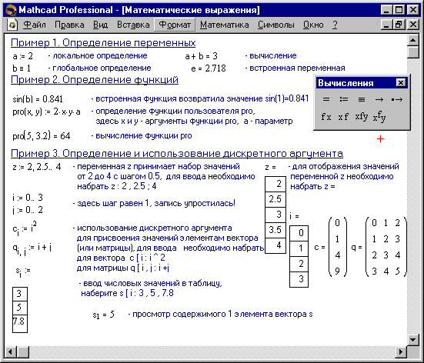

1-сурет. Математикалық өрнектер

Құжаттағы тексттің орналасуы пренципиалды түрде - солдан оңға және жоғарыдан төмен орналасуы тиіс.

Mathcad математикалық өрнектердің негізгі элементтеріне мәліметтер типі, операторлар, функциялар және басқарушы құрылымдар жатады.

Операторлар

Операторлар бұл–математикалық өрнектерді құруға мүмкіндік беретін Mathcad элементтері. Оларға, мысалы, арифметикалық операциялардың символдары, суммаларды, көбейтінділерді, туындыларды және тағы басқаларын есептеу белгілері.

Оператор анықтайды:

1. операторлардың бірі болған кезде тиісті әрекетті
2. операторға қаншама, қайда операндаларды еңгізуді операнд–операторға әрекет ететін сан немесе өрнек.Мысалы:5! + 3 өрнегіндегі 3 саны және 5! өрнегі - + (плюс) оператордың операндасы, ал 5 саны (!) факториал операторының операндасы.Операндаларды көрсеткенде операторлар документ бойынша орындаушы блок болып табылады.2 қосымшада жиі кездесетін операторлар тізбегі көрсетілген [9].

Мәліметтер типі

Мәліметтер типіне сандық константалар, кәдімгі және жүйелік айнымалылар, массивтер (векторлар мен матрицалар) мен файлдық типтегі мәліметтер.

Константаларға өз мәндерін өзгерте алмайтын аталған объектілерді айтады. Айнымалылар бұл–программанын орындалуы кезінде мәндерін өзгертіп отыратын аталған объектілер. Айнымалының типі оның мәнімен анықталады. Айнымалылар сандық, жолдық, символдық және басқа объектілердің аттарын идентификаторлар деп атайды.

Mathcad–та не константаларға, не айнымалылар класына жатпайтын арнайы объектілер группасы бар, олардың мәндері программаны қосқаннан бастап белгілі болады. Оларды жүйелік айнымалылардың мәнін өзгерту керек болса riрiстiрiлген айнымалысы вклодкасын Math Options диалогтық терезеде ашып, Математика ⇒ Опции командасын орындау керек.

Кәдімгі операторлар жүйелі операторларынан айырмашылығы оларға программада бір рет болса да бір мәнді беру тиіс. Мәнді беру операторы ретінде := белгісін қолданылады, ал = белгісі константаның немесе айнымалының мәндерін шығару үшін қолданылады.

Егер айнымалы := операторы арқылы мән беру үшін: (қос нүкте) батырмасын басумен шақырылады. Сол мән осы оператор арқылы берілсе ғана оны қолдануға болады. Ал ≡ белгісі бойынша (клавиатурадағы батырма) глобальді мән беруге болады (1 суреттің 1 мысалын қара)

Mathcad тексті бір рет солдан онға қарай, бір рет жоғарыдан төмен екі рет оқып шығады. Бірінші оқыған кезде меншіктеу локальді оператормен меншіктеген мәндерін, ал екінші рет локальді меншіктеу операторымен жазылған әрекеттер, нәтижелер мен көрсетеді.

Сонымен бірге қою теңдік белгісімен жақындатылған теңдікті белгілейді, және теңдіктің символдық белгісі .

Дискретті аргументтер бұл-циклдер деп аталатын, басқаратын құрылымдарды ауыстырушы болып табылады. Mathcad пакетіндегі ерекше мәндер класы (бірақ бұл ауыстыру толық болып табылмайды). Бұл айнымалылар бекітетін, не бүтін, не белгілі қадамы бар сан түрінде болады.

О. Name: = Nbegin…Nend, мұндағы Name- айнымалылар аты, Nbegin- бастапқы мәні, Nend- соңғы мән, берілген шектер арасындағы мәннің өзгеруін көрсетеді (; батырмасымен енгізіледі). Егер еселенген болса -1 болады.

O.Name:= Nbegin, (Nbegin+ Step)…Nend.Мұндағы Step берілген айнымалының қадамы(ол оң мәнді болуы тиіс, егер Nbegin< Nend, әйтпесе теріс сан болады) [10].

Массив-соңғы сандардың жинағының мәні, оның уникалды аты, және әр санның бекітілген белгілі адресі бар болады да, олар белгілі ретімен орналасады Mathcat пакетінде екі және оданда көп массив типтері қолданылады:

* бірөлшемді (векторлар);
* екіөлшемді (матрицалар).

Элементтің реттік номері оның адресі болып табылады да, индексі деп аталады. Индекстер тек бүтін мәндерге ие бола алады. Олар нөл немесе бір санынан басталуы мүмкін, бұл ORIGIN жүйелі айнымалыға сәйкес болады (1 қосымшаны қара).

Векторлар мен матрицаларды әртүрлі әдістермен беруге болады:

* вставка ⇒ Матрица командасы, не Ctrl + M батырмалар комбинациясмен,не  батырмасын Матрица ретінде басу арқылы шертіп, үлкен емес массивтер үшін бос өрістерді толтыру көмегімен;
* дискретті аргументті қолдану арқылы, егер де элементтері олардың индекстері арқылы есептеу керек болса (сурет1,мысал3)

Функциялар

Функция бұл–аргументтерімен бірге есептеулер жүргізілетін және оның сандық мәні табылатын өрнек.

Аргументтер мен функция параметрлерінің арасындағы айырмашылықтарды айта кеткен жөн. Функция атынан кейінгі жақшада орналасқан айнымалылар оның аргументі болып табылады да, функцияны есептеген кезде жақшадағы мәнімен алмастырылады.Функцияны анықтағанда сол жағындағы емес айнымалылар параметрлер болып табылады және оның мәндері функцияны есептеуден бұрын берілуі тиіс.

Функцияның ең басты белгісі мәндерді қайтару болып табылады, яғни, функцияны оның аргументтерін көрсетіп шақыртса, ол өз мәнін қайтарады.

Mathcad пакетіндегі функциялар кірістірілген болуы мүмкін (3 қосымшаны қара), яғни, құрастырушылармен алдын–ала енгізілген және қолданушылармен анықталған.

Кірістірілген функцияны қою әдістері:

1. вставка меню пунктіндегі ⇒ Функция таңдау.
2. сtrl + E батырмалар комбинациясын басу.
3.  батырмасын басу.

Текстік фрагменттер

Текстік фрагменттер қолданушы өз құжатында көргісі келетін текстін бөлшектері болып табылады.Текстік фрагменттің екі түрі болады:

* текстік облыс текстің үлкені емес бөлшегіне арналған – қол қою,комментарий және тағы басқалары үшін Вставка ⇒ Текстовая регион командасы арқылы немесе Shift + " (екі тырнақша) командасын орындау арқылы;
* текстік абзац егер текстік абзацтар немесе беттермен жұмыс істеу қажет болса қолданылады Shift + Enter батырмалары арқылы қолданылады [11].

**Графикалық облыстар**

Графикалық облыстар үш негізгі типтерге бөлінеді–екіөлшемді, үшөлшемді графиктер және сырттан әкелінген бейнелер.Екіөлшемді және үшөлшемді графиктер Mathcad–та негізі деректерді өңдеу арқылы құралады. 2-суретте бір уақытта екі беттің қиылысуы көрсетілген және контурлы түрде де қарастырылған

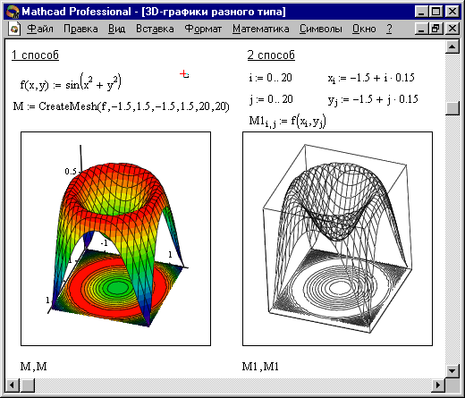

2-сурет. Екі беттің қиылысқан және бір уақытта контурлы құрастырылғаны

3-суретте Create­Me­sh функциясын қолданып, нүктелік графигін құру көрсетілінген

CreateMesh-үшөлшемді графиктерді құру

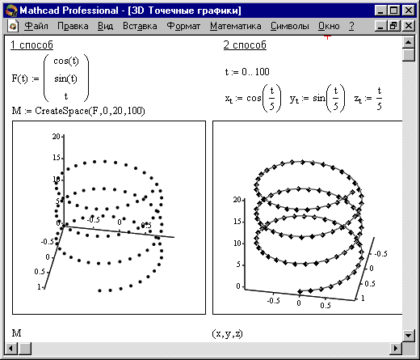

3-сурет. 3D нүктелік графигін құру

4-суретте Екi қиылысатын беттер және P бiр уақытта контурлы. құрылған

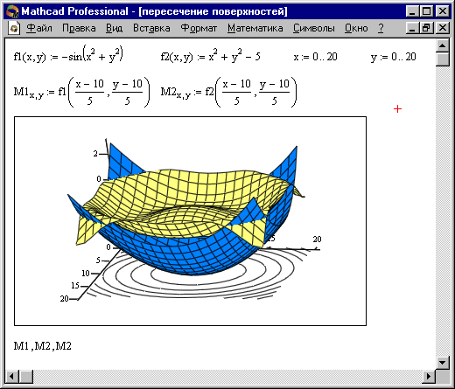

4-сурет. Беттердің қиылысуы көрсетілген

Декарттық графикті құру үшін:

1. көрсеткішті бос орында орнату.
2. вставка ⇒ График ⇒ Х-У график командасын таңдау, немесе, Shift + @ батырмалары комбинациясын, немесе, графика панелінде  батырмасын басу керек. Декарттық графиканың шаблоны болып табылады.
3. Х осінің астындағы ортасында орналасқан меткаға алғашқы тәуелсіз айнымалыны, үтірден кейін екіншісін және тағы сондай 10-ға дейін енгізіңіз мысалы х1, х2
4. Y вертикалінің ортасында орналасқан меткасында алғашқы тәуелсіз айнымалны, үтірден кейін екіншісін және тағы сондай 10-ға дейін енгізіңіз мысалы у1(х1), у2(х2), …, немесе сәйкес өрнектерді.
5. график облысының шекарасынан тыс шертіп, оны құрастыра бастаймыз [12].

Үшөлшемді немесе 3D-графиктер екі айнымалысы бар Z(X, Y) түрдегі функцияны көрсетеді.Бұрынғы Mathcad версиясында үшөлшемді графиканы тұрғызу үшін бетті біріншіден математикалық түрде көрсету керек еді (2 сурет, 2 әдіс),ал қазір Mathcad- тағы Create­Me­sh функциясын қолданады.

Create­Me­sh(немесе F(немесе G F1, F2, F3), X0, X1, Y0,Y1, Xgrid, Ygrid, Fmap)

F функцияны анықтаған бетті тор құрайды. x0, x1, y0, y1–айнымалылардың өзгеру диапозоны, xgrid, ygrid–айнымалылар торының өлшемдері, fmap–көрсеткіш функциясы. F-тан басқа функциялар факультативті. Create­Me­sh функциясы үнсіз келісім бойынша айнымалылар өзгеру –5 тен 5-ке дейін және 20×20 нүктелі торлы торды құрайды.

3D-графигін құру үшін Create­Me­sh функциясын қолдану. Мысалы:2 суретте, бірінші әдісінде көрсетілген. 2суретте бір график әртүрлі әдістермен құралған,яғни,әртүрлі форматтаумен беттер көрсетілген және дәл сол беттер осындай құру суретке көрнекілікті көбейтеді.

Беттерді және кеңістікті қисықтарды көбінесе нүктелер, домалақтар немесе басқа пішіндер арқылы көрсетеді. Бұл Вставка⇒График⇒3D Точечный, көмегімен құрылады, мұнда бет параметрлік түрде (X, Y, Z) үш матрица көмегімен құрылады. Осындай графиктің бастапқы мәндерін анықтау үшін CreateSpace функциясы қолданады.

CreateSpace (F, t0, t1, tgrid, fmap)

F функциясымен анықталған кеңістікте қисықтың x-, y-, z- координатасын көрсететін салынған үш векторлар массивін қайтарады. t0 мен t1 айнымалылардың диапозоны, tgrid-айнымалылардың торының өлшемі, fmap-ұайтару функциясы, F-тен басқа параметрлер факультативті.

Қиылысатын пішіндерді құрастыру

Бір графикте бірнеше пішіндері немесе беттерді және олардың өзара автоматты түрде қиылысуын көрсету қызықтылау. Ол үшін әр беттің матрицасын бөлек беріп және 3D-график шаблонын шығарғанда оның астыңғы жағында осы матрицаларды үтір арқылы жазу керек.

Анимациялық клипті құру

Mathcad-та анимацияларды басқаратын FRAME айнымалысы бар:

* FRAME – нен тәуелді обьектті құрыңдар.
* автоматты есептеу режимі қосулы тұрғанының ескертіңіз (Математика => Автоматты есептеу).
* бір атты диалогты терезені шақырту үшіy Түр => Анимацияны тандаңыз.
* анимация тұру тиіс құжаттың бір бөлігін пунктирлі тік төрт бұрышқа қоршап қойыңдар.
* FRAME–нің астыңғы және үстінгі шекараларын бекітіңдер (бастап: және дейін өрістері).
* жылдамдық өрісіне экранға шығарудың жылдамдығын көрсетіңіз (кадрлар/секунт)
* анимация таңдаңыз.Қазір енді анимация енді құрылуда.
* анимацияны АVI файл ретінде сақтаңыз.
* сақталған анимацияны Түр ⇒ Ойнату (Воспроизведение) арқылы экранда шығарамыз [13].

**Теңдеулерді Mathcad құралдарымен шығару**

Көпдеген теңдеулер мен теңдеулер жүйелерінің аналитикалық шешімдері болмайтыны мәлім. Бірінші орында бұл транцендентті теңдеулерге тиісті. Сонымен бірге дәрежесі төрттен асатын кез–келген түрде құрастырылған алгебралық теңдеуді шығаратын формуланы құру болмайтыны дәлелденген.Бірақ осы теңдеулер берілген дәлдікпен сандық әдістері көмегімен есептелуі мүмкін. 5-суретте root функциясының көмегімен теңдеулерді шығару

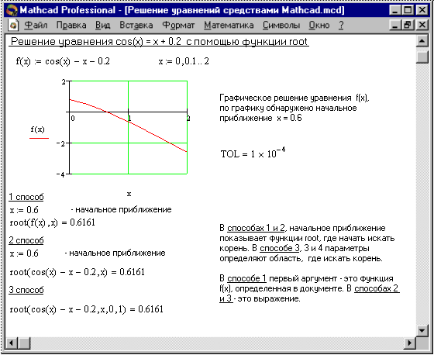

5-сурет.Теңдеулерді Mathcad құралдарымен шығару

Сызықтық емес теңдеудің сандық шешуі

F(x)=0 түрдегі қарапайым теңдеулерді шешу үшін Mathcad-тағы root функциясы қолданылады (5 сурет).

Root(f(x1, x2,…), x1, a, b) [a, b] кесіндісіне жататын х1 мәнін қайтарады, мұнда өрнек немесе f(x) нөлге айналады. Осы функцияның екі аргументі де скальярлы болуы тиіс. Функцияларды скаляр қайтарады.

Аргументтер:

f(х1, x2, …)–құжаттың белгілі бір бөлігінде анықталған функция немесе өрнек скалярлы мәндерді қайтаруы тиіс.

х1-өрнекте қолданылатын айнымалының аты. Бұл айнымалыға root функциясын қолданбас бұрын сандық мән тағайындау керек. Mathcad оны бастапқы жақындау ретінде қолданады. a, b–міндетті емес, ал қолданылса нақты сандар болуы тиіс, a < b болады [14].

Түбірлердің жақындатылған мәндері (бастапқы жақындатылған мәні) келесідей бола алады:

1. есептің физикалық мәнімен белгілі.
2. басқа бастапқы мәліметтер есебінен ұқсас есептерден.
3. графикалық түрде анықталған.

Бастапқы мәндерді анықтайтын графикалық әдіс көбінесе қолданылады. f(x) графигінің абциссалардың қиылысу нүктелері екендігін көреміз, онда f(x) пен Ох осінің осінің осінің қиылысу нүктелерін немесе Ох осіндегі бір ғана түбірлері бар кесінділерді белгілеу жеткілікті болады. Графиктерді құрған кезде көп жағдайда f(x)=0 теңдеуін оған тең теңдеумен алмастыру арқылы қарапайымдатуға болады:



Мұнда және  функциялары функциясына қарағанда қарапайымдылау. Сонда  және функциясы графиктерін құрғаннан кейін анықталатын түбірлерін осы графиктердің қиылысу нүктелерінің абциссаларын реттеп аламыз. Мысалы: келесі теңдеудің түбірлерін графикалық түрде бөліп алу:

 (1)

(1) теңдеуді 

теңдеуі ретінде жазып алу ыңғайырақ. Бұдан (1) теңдеуінің түбірлері  логарифмдік қиығы мен гиперболаның қиылысу нүктелері абциссалары ретінде анықталана алады. Осы қисықтарды құрғанда жақындатылған жалғыз түбір  немесе түбір жатқан кесіндіні анықтаймыз.

Root функциясының сәйкестілігі болуы.

Егер де көпдеген итерациялардан кейін Mathcad сәйкес жақындатылуын таппаса, онда  деген сөз шығады (сәйкестік жоқ). Бұл қате келесі себептерден болуы мүмкін:

* теңдеудің түбірлері жоқ.
* теңдеудің түбірлерінің мәні бастапқы мәннен алшақ орналасқан.
* бастапқы мән мен түбірлер арасында өрнектің max мен min локальдері болуы мүмкін.
* өрнектің түбірі комплексті сан,ал бастапқы мәні нақты сан болған еді.
* өрнекті бастапқы мәні мен түбірлер арасында үзілістер бар болуы.

Қатенің себебін білу үшін f(x) графигін зерттеңіз. Ол f(x)=0 теңдеуі түбірлерінің бар болуын білуге көмектеседі және егер олар бар болса, онда олардың мәндерін білуге көмектеседі. Неғұрлым бастапқы мән дәлірек алынса соғұрлым root тезірек сәйкестелінеді [15].

Root функциясын қолданудың кепілдемесі

* root функциясы анықтайтын түбірлерінің нақтылығын өзгерту үшін жүйелік айнымалы TOL мәнін өзгерту керек. Егер TOL мәнін үлкейтсе root мәні тезірек сәйкестендіріледі, бірақ мәнінің нақтылығы кемиді. Егер де TOL мәні азайса, root функциясы азырақ сәйкестендіріледі, бірақ түбірлері нақтыланады. Құжаттың бір бөлігіндегі TOL мәнін өзгерту үшін,  түріндегі анықталуын қолдануға болады. Бүкіл жұмыс құжатында TOL мәнін өзгерту үшін Математика ⇒ Параметры… ⇒ Айнымалылар⇒ Сәйкестіктің болуы (TOL) бұйрығын таңдаймыз.
* егер де екі түбір бір–біріне жақын орналасса оларды ажырату үшін TOL мәнін өзгерту керек.
* егер де f(x) функцияның мәні табылатын түбірден алшақтылығы көп болмаса, root(f(x), x) функциясы түбірден алшақ тұрған r мәніне де сәйкестенеді. Мұндай жағдайларда нақтырақ мәндерді табу үшін TOL мәнін азайтамыз. Екінші вариантты f(x) =0 теңдеуін g(x)=0 ауыстырғанда  болады.
* а түбірі анықталған f(x) өрнектің қосымша түбірлерін анықтау h(x) = f(x)/(x ‑ a) теңдеуіне эквивалентті. Осындай әдіс бір–біріне жақын орналасқан түбірлерді анықтау үшін тиімді. f(x) функциясының әр қилы бастапқы мәндерін сала беріп, басқа түбірлерін зерттегеннен, h(x) функциясының түбірлерін анықтау әлдеқайда оңайға соғады.

Полиномның түбірлерін табу

vnxn + ... + v2x2 + v1x+ v0,

түріндегі өрнектің түбірлерін анықтағанда root-тан көрі polyroots функциясын қолдану жақсы. polyroots функциясынын root функциясынан айырмашылығы, екіншісі бастапқы жақындату мәнін керек етпейді де, комплексті және нақты түбірлерді қайтарады. 7-суретте полиномдық түбірлерді тауып, олардың графигін шығару көрсетілген

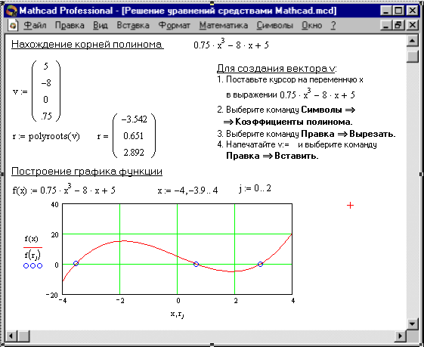

7-сурет. Полином түбірлерін анықтау

Polyroots(x)

N дәрежелі полиномның түбірлерін қарастырады. Полиномның коэффициенттерінің ұзындығы n+1 вектор ішінде орналасқан. Полиномнан тұратын n ұзындықты векторды қайтарады.

Аргументтер:

v–полином коэффициенттері бар вектор.

v векторын Символдар ⇒ Полином коэффициенттері бұйрығын қолдану арқылы құруға ыңғайлы. Mathcad құраладары арқылы түбірлерді табу 6 суретте көрсетілген.

Теңдеулер жүйесін шығару

MathCAD сонымен бірге теңдеулер жүйесін анықтауға мүмкіндік береді.Т еңдеулер мен айнымалылардың максималды саны 50–ге тең.осындай жүйенің нәтижесі анықталынатын түбірдің сандық мәні болады

Теңдеулер жүйесін шешу үшін келесіні орындау керек:

* бүкіл белгісіздіктерге жуық мән беру. Mathcad жүйені итерациялық әдістер көмегімен есептейді.
* given сөзін басу. Ол Mathcad–қа ары қарай теңдеулер жүйесі кететінін көрсетеді.
* теңдеулер мен теңсіздіктерді кез–келген түрде енгізіңіз. [Ctrl]= қолдану арқылы = белгісін басу. Теңсіздіктердің оң және сол жағындағы бөліктерінің арасында кез–келген символ <, >, ≥ және ≤ тұруы мүмкін.
* find функциясы бар кез–келген өрнекті басыңыз, мысалы: а:= Find(х, у). Find(z1, z2, . . .)

Теңдеулер жүйесінің нақты түрдегі мәндерін қайтарады. Аргументтер саны белгісіздердің санына тең болуы мүмкін.

Given қайнар сөзі мен кез–келген Find функциясы бар өрнекті теңдеулерді шешу блогі деп атайды.

Келесі өрнектер шешу блокгінің ішінде болмауы тиіс:

* ≠ белгісі бар шектеу.
* кез–келген түрдегі дискретті аргументі бар дискретті аргумент және өрнек.
* a<b<c түрдегі теңсіздіктер.

Теңдеулерді шешу блоктары бір –біріне қойылмауы тиіс,әр блоктың бір ғана қайнар сөзі мен Find функциясы аты болуы мүмкін.

Блокты аяқтайтын функциялар бар,олармен үш әрекет өткізуге:

* табылған шешімді келесі түрдегі өрнекті басу арқылы шығаруға болады:
* Find(var1, var2,…) =
* айнымалыны Find функциясы арқылы анықтау:
* a:=Find(x)–скаляр,
* var:=Find(var1, var2,…)–вектор.
* find көмегімен басқа функцияны анықтау:
* f(a, b, c, …):=Find(x, y, z, …).

Бұл конструкция теңдеулер жүйесінің параметрлерін өзгертіп отыруға қолайлы.  деген қате туралы мәлімет(шешімі табылған жоқ) келесі жағдайларда шығады:

Берілген есептің шешімі жоқ.

* нақты санды жауабы жоқ теңдеуге ,бастапқы жуық мән ретінде нақты сан берілген, бірақ керісінше болуы керек.
* шешімді анықтау барысында жуық шамалардың тізбегі локальді минимум нүктесіне тиді. Табу керек түбірді анықтау үшін әр түрлі жуық мәндерді беру керек.
* берілген есеп тағайындалған дәлдікпен анықталмауы мүмкін.

Матрицалық теңдеулерді шешу

х1, х2, …, хn (1)белгісіздерге қатысты n алгебралық сызықты теңдеулер

жүйесін қарастырайық:

 (2)

Матрицаларды көбейту ережесіне сәйкес қарастырылған сызықты теңдеулер ережесіне қарастырылған сызықты теңдеулер жүйесін келесі түрде жазуға болады. 8-суретте mathcad пакетінің көмегімен матрицаларды шығару көрсетілген

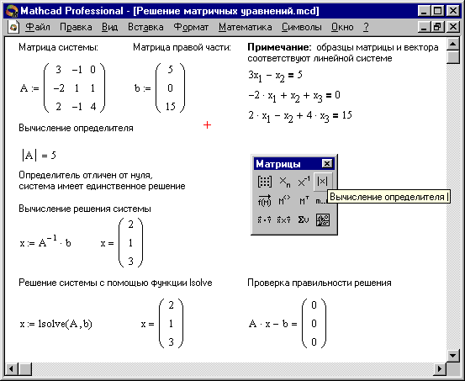

8-сурет. Матрицалық амалдарды орындау

Ах=b, (3)

мұнда

 (4)

Бағаналары сәйкесінше белгісіздердің коэффициенттері,ал жолдары сәйкесінше теңдеулердгі белгісіздердің коэффициенттері болып табылып, матрица жүйелік матрица деп аталады. Элементтері жүйе теңдеуінің оң бөлігі болып табылады. b матрицасы–бағана оң жақ матрица немесе жүйенің оң жақ бөлігі деп аталады. Элементтері ізделінетін белгісіздер болып табылады. х матрицасы бағана жүйенің шешімі деп аталады.

Егер де А матрицасы-ерекше емес болса, яғни, det A≠0, онда (2) жүйесі немесе оған эквивалентті (3) матрицалық теңдеуінің шешімі жалғыз болады.

Шынында да det A≠0 шарты орындалғанда кері матрица А-1 бар болады. (3) теңдеуінің екі жағында А-1 матрицасын көбейтіп,аламыз:

 (5)

Формула (5) (3) теңдеуінің шешімін береді және ол жалғыз болады.

Сызықты теңдеулер жүйесін lsolve функциясы көмегімен есептеу ыңғайлы.

Isolve

Ax=b болатындайғып, х шешім векторы қатарланады.

Аргументтері:

А–квадратты сингулярлы емес матрица.

b–қатарлар саны А матрицасының қатарлар санына тең вектор.

Жуық шешімдер

Minerr функциясы Find функциясына өте ұқсас (дәл сол алгоритмді пайдаланады). Егерде іздеудің нәтижесінде ағымдық жуық шешім таба алмаса бұл жуық мәнді Minerr функциясы қайтарады. Бұл жағадайда Find функциясы қате туралы мәлімет қайтарады. Minerr функциясының қолдану ережелері дәл Find функциясының ережелері сияқты [16].

Minnerr(z1, z2,…)

Теңдеулер жүйесінің жуық шешімін қайтарады. Аргументтер саны мен белгісіздер саны тең болуы тиіс.Егер Minerr теңдеулерді шешу блогында қолданылса, онда міндетті түрде нәтижелердітексеруді қосу керек.

Символды теңдеулерді шығару

Mathcad–та root функциясы көмегімен тез және дәл түрде түбір мәнін анықтауға болады. Бірақ Mathcad–та шешімдерді символды (аналитикалық) түрде анықтайтын мүмкіндіктері бар.

Теңдеулерді символды түрде есептеу нақты және жуық мәндерді анықтауға мүмкіндік береді:

* егер де есептелінетін теңдеуде параметр бар болса,онда шешім осы параметр арқылы беріледі. Сондықтан әрбір параметр әрбір мәні үшін табылған символдық шешімдегі пара–пар мәнін өзгертіп қана отырамыз.
* егер де дәрежесі 4–тен төмен немесе 4–ке тең полиномның бүкіл комплексті түбірлерді анықтау керек болса, символдық шешім оның дәл жауаптарын бір векторда немесе аналитикалық немесе цифрлық түрде болады. Символдар ⇒ Айнымалылар ⇒ Есептеу бұйрығы белгілі бір айнымалыға қатысты теңдеуді есептеуге және оның түбірлерін қалған параметрлерін көрсетуге мүмкіндік береді.

Теңдеуді символдық түрде шешу үшін:

* өрнекті басу ([Ctrl]=).
* теңдеуді есептеуге қатысты айнымалыны белгілеп үстінен тінтуірмен шерту.
* символдар ⇒ Айнымалылар ⇒ Есептеу меню пунктік таңдау.

Өрнекті нөлге теңестіру міндетті емес.Егер Mathcad теңдік белгісін таба алмаса ,ол автоматты түрде оны нөлге теңестіреді.

Әдебиеттер

* 1. Охорзин В.А. Прикладная математика в системе MATHCAD Учебное пособие. 3-е изд. - СПб.: Лань, 2019. – 352 с.
  2. А.С. Пяртли. Основы вычислительной математики и использование системы MATHCAD 14 для решения вычислительных задач. Учебно-методическое пособие. – Иваново, 2010. – 141 с.

**Дәріс 10**

**Тақырып. Математикалық есептерді шешуде MATLAB жүйесін қолдану**

Жоспар:

* 1. **MATLAB жүйесінің жұмыс ортасы**
  2. **Matlab ортасының графикалық мүмкіндіктері**
  3. **MatLab жүйесінің арнаулы графикасы**

Екі және үш өлшемді графиктерді форматтау негіздері

MatLab жұмыс ортасы келесі элементтерден тұрады:

* + Меню қатары;
  + Саймандар панелі қатары;
  + **ToolBox** ортасының әр түрлі модульдеріне, жұмыс орнының мазмұнына байланыс жасау үшін Launch Pad және Workspase бөліктері бар терезе;
  + Нәтижені көруге және алдыңғы енгізілген командаларды шақыруға арналған және де ағымдық каталогты орнататын **Command** **History** және  **Current** **Directory** терезелері;
  + Ағымдық курсор мен енгізуге шақыру белгісі бар командалық терезе;
  + Қалып күй қатары.

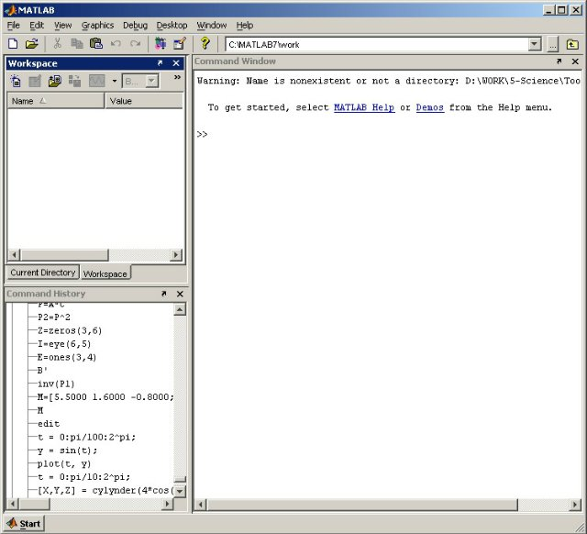

4.1-сурет. MatLab жұмыс ортасы

Егер 4.1-суреттегі терезелер жоқ болса, меню қатарындағы View командасынан қажет пункттерді алуға болады: **Command Window**, **Command History**, **Current Directory**, **Workspase**, **Launch Pad**. Орындалатын командаларды командалық терезеде теру қажет. **>>** белгісін терудің қажеті жоқ. Жұмыс облысында Home, End, PageUp, PageDown клавиштер арқылы қатар басына, соңына, бет басына, соңына өтуге болады. MatLab программасы нәтижені есептесін десек кез келген команда немесе өрнек соңында **Enter** клавишасы терілуі қажет. MatLab бағдарламасы осы команданы орындауы үшін немесе есептелуі үшін кез келген командадан кейін Enter клавишасын басылуымен аяқталатынын есте сақтау маңызды.

**Қарапайым есептеулер.** MatLab бағдарламасын қарапайым калькулятор ретінде қолдануға болады. Мысалы, 1+2 командасын теріңіз және **Enter** клавишасын басыңыз. Нәтижеде төмендегі жауап көрсетіледі (4.2-сурет):

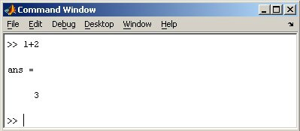

4.2-сурет. Command window терезесі

MatLab программасы не істеді? Ол алдымен 1+2 қосындыcын есептеді, одан кейін жауапты ans командасында жазды және оның жауабын шығарды, командалық терезеге 3-ке тең деп шығарып берді. Жауаптың астында жыпылықтаған тышқан меңзерімен командалық жол орналасқан, ол MatLab программасы онан арғы есептеулерге дайын дегенді білдіреді. Командалық жолда жаңа есептеулер теріп, олардың шешімдерін табуға болады. Егер алдыңғы есептеулермен жұмысты жалғастыру қажет болса, мысалы (1+2)/4.5 есептеу керек делік, онда алдыңғы нәтижені пайдаланып қалу оңай, ол ans командасында сақталған. Ans/4.5 теріңіз және **Enter** пернесін басыңыз, нәтижеде төмендегі жауап көрсетіледі (4.3-сурет):

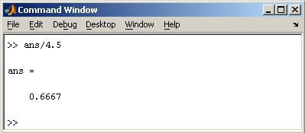

4.3-сурет. Нәтижесі

Matlab жүйесі кез келген қиын есептеулерді де шеше алады. Мұнда кез келген команда “>>” белгісінен кейін ендіріледі. Ол белгі автоматты түрде пайда болады. Белгіден кейін жазылған әрбір команда соңында Enter пернесі басылады.

Мысалы:

>> 2+5; Enter

ans =

7

>>

Мұндағы: аns және 7 саны компьютердің жауабы болып табылады. “аns” сөзі ағылшынша “answer-жауап” деген сөзді білдіреді. Егер команда соңында “;” Enter басылса, онда команда орындалады да, бірақ оның мәні экранға шықпайды. Мысалы:

>> х=Pi/2;

>>  y=cos(x) Enter

ans=

y=0

Бұл жүйе калькулятор ретінде тікелей есептеулермен қатар векторлар-мен, матрицалармен, комплекс сандармен және көптеген амалдарды арнайы бағдарламаларда жазбай-ақ орындайды, күрделі графиктер сыза алады.

Мысалы: V векторына сандық мәндерді меншіктеу.

>> V=[2  1  3  0.5]

V=

2  1  3  0.5

Бұл жерде массивке мәндер енгізіліп жатыр.

>>sin(V) Enter

ans=

           0.9093  0.8415  0.1411  0.4794

>>  z=4.*v  Enter

Z=

       8    4    12    2

>>  W= v .^2

   W=

       4    1    9    0.25

**.\***, **.^**  белгілеріпайдаланылады.

Мұндағы нүкте бұламалдың, массивтің әрбір элементіне тиісті екенін білдіреді. Яғни массив элементі не амалдардың қолданылу нәтижесі массив болып шығады.

Matlab-тамассивэлементінциклтүрінде  *>> x=x0:dx:xm*беругеболады.

Мұндағы  *x0* – х-тің бастапқы мәні

*хm* – х-тің соңғы мәні

*dx* – оның қадамы.

>> X=0:0.1:0.5  Enter

X=

     0    0.1    0.2    0.3    0.4    0.5

Matlab жүйесінде дайын функцияның мәні олардың атын жазып, аргументті міндетті түрде жақшаға алып жазып көрсету жолымен орындалады. Дайын функцияларға sin(x), cos(x), tg(x), exp(x), lg(10), sqrt(x) жәнет.б.

Жұмыс кезінде қолданылатын кез келген айнымалының мәнін оның атын жазу арқылы білуге болады. Мысалы:

>>  W  Enter

W=

        4    1    9    0.25

>>X  Enter

X=

* + 0.1   0.2   0.3   0.4   0.5

Кез келген кезде >>helpwin  немесе  >>HelpDesk командаларын беріп Matlab бойынша көмек алуға болады. Сондай-ақ >>Demo командасын беріп, Matlab бойынша демонстрациялауға болады.

Ал  Matlab-тан шығу үшін Quit немесе Exit  командалары орындалады.

**Жұмыс ортасын сақтау. МАТ файлдар.**

Жұмыс ортасын сақтау үшін File менюіндегі Save Wokspase As пунктін таңдаймыз. Save Workspase Variables терезесінде каталог немесе файл атын көрсетуіміз қажет. Файлды сақтау үшін үнсіз келісім бойынша Matlab каталогының ішкі work каталогына сақтауды ұсынады. Программа нәтижеде файлды mat кеңейтілуінде сақтайды. Енді Matlab терезесін жабуға болады. File  менюі Open подпунктісі көмегі арқылы сақталған файлды ашуға болады. Енді қайтадан қолданылуға болатынын ескере отырып өзгерте береміз. Оларды  жаңадан енгізілген  командаларда қолданылуға болады.

**Журнал.** MatLab математикалық пакеті орындалатын командалар және мәтіндік файлға нәтижелерді жазып алу мүмкіншілігіне ие, мәтіндік редактордан оқып шығу немесе желімделген нәрсені баспаға шығаруға болады. Журнал басқаруы басына diary  командасы қызмет етеді. Diary командасына аргумент ретінде файл атын беру керек, онда жұмыс журналы сақталады. Одан әрі терілетін командалар және олардың нәтижелері осы файлда жазылады, мысалы командалардың жүйелілігі келесі әрекеттерді орындайды (4.4-сурет):

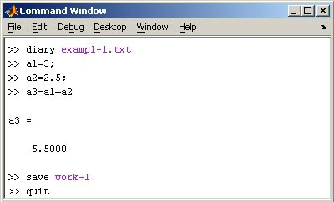

4.4-сурет. Нәтижесі

* + exampl-1.txt файлында журнал ашады;
  + Есептеулер орындалады;
  + MAT-та барлық айнымалыларды work-1.mat файлында сақтайды;
  + Журналды exampl-1.txt файлында, work ішкікаталогінде, MatLab түбір каталогінде сақтайды және MatLab-ты жабады.

exampl-1.txt файлының мазмұнын кез келген мәтіндік редакторда көріңіз. Файлдакелесімәтінболады:

a1=3;

a2=2.5;

a3=a1+a2

a3=

       5.5000

Save   work-1

Quit

**Көмекжүйесі**

MatLab мәлімет терезесі **Help** менюіндегі **Help Window** опциясын таңдағаннан кейін көрінеді немесе аспаптар панелдеіне сұрақ белгісін басу арқылы орындалады. Бұл операция Helpwin командасын теру кезінде де орындалады. Мәлімет терезелерін бөлек бөлімдермен шығару үшін helpwin topic командасы орындалады.

**Matlab ортасының графикалық мүмкіндіктері.**

Графика ұғымы, белгілі бір анықталған қасиеттері бар графикалық обьектілердің сызбасын береді. Графикалық командалардың молдығына қарамастан, олардың синтаксисі қарапайым және жаңадан үйренушілерге жеңіл түсіндіріледі.  **«**Қарапайымнан күрделіге» ережесін басшылыққа ала отырып, біз алдымен графика функциясын өзгергіш ретінде, содан соң үшөлшемді графикті, арнайы, анимациялық және дискрипторлық графиктерді қарастырамыз.

Көпжағдайда есептеу нәтижелерін сараптама жасау үшін оның графигін сызу қажет болады. Бұл үшін Matlab жүйесінің мүмкіндіктері үлкен. Сондай-ақ график сызу үшін бұл жерде бір функцияны қолдану жеткілікті. Matlab график тұрғызу барысында арнайы графикалық терезе ашып, онда абсцисса және ордината осьтерін сызып, аргументпен функцияның мәндерін көріп, график тұрғызып береді. Біртерезеге бірнеше графиктерді, әртүрлі түсте, түрлі сызықтармен сызуға болады. Сондай-ақ суретті өзгертуге, рәсімдеуге, сақтауға болады.

MatLab векторлардың және матрицалардың графикалық бейнелеулері үшін зор мүмкіндіктерге ие, сонымен қатар түсініктеме беру және графиктерді баспаға шығаруға болатындығы.

**Plot** функциясы әртүрлі формада болады, олар енгізілген параметрлерге байланысты. Мысалы, plot(y) кезектеп-ұзындықграфигінқұрады. Мұндағы у -  олардың индексі. Егер аргумент түрінде екі вектор берілсе, онда plot(x,y),  х пен у-тен тәуелді графигін құрады. MatLab әрбір графикке автоматты түрде өзтүсін орнатады (пайдаланушы өзі өзгерткенде ғана орындалмайды), терілгендерді айырып тұруға рұқсат етеді.

**Hold on** командасыбарграфиккеқисықтықосуғарұқсатетеді.

**Subplot** функциясы бір терезеге графиктердің жиынын шығаруға рұқсат етеді (4.5-сурет).

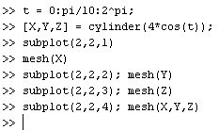

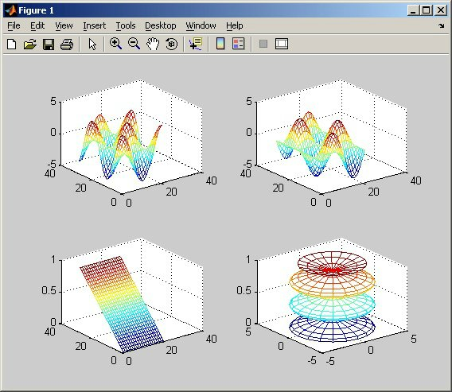

4.5-сурет. Функциялардың графигі

Мысалы: y=sin(x) функциясының графигі жазықтықта төмендегідей беріледі: y=sin(x)

>>  x=0:pi/100:2^pi;

>>  y=sin(x);

>>  plot (x,y)

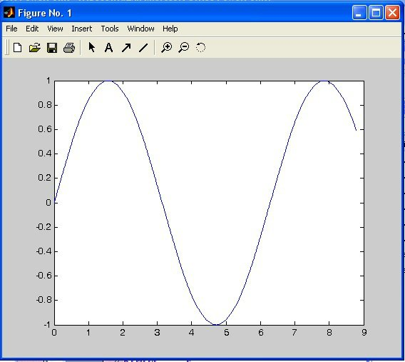

4.6- сурет. y=sin(x) функциясының графигі

Мұндағы plot x,y функциясы х-тің мәндеріне сәйкес у-тің графигін сызады.

Егер бір терезеде екі немесе бірнеше график сызу керек болса, plot функциясын төмендегіше қолданамыз.

>>  x=0:pi/100:2^pi;

>>  y=sin(x);

>>  z=cos(x);

>>  plot (x,y,x,z);

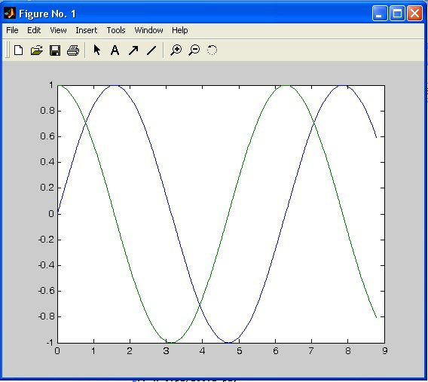

4.7- сурет. Бірнеше функциялардың графигі

Графиктерді сызудағы тағы бір негізгі мәселе олардың түсі мен сызық түрлері. Оларды беру plot командасындағы  х,у-тен соң орындалады.

Plot (x,y,`c*`)

Мұндағы С-сызық түсі

                  *- түрі

Сызық түсі төмендегі мәндерді қабылдауы мүмкін. Сызық түсі:

Күлгін    —  m

Сары      —   y

Қызыл    —   r

Жасыл    —   g

Көк         —   b

Ақ           —   w

Қара        —   k

Көгілдір  —   c

Сызық түрлері төмендегідей мәндерді қабылдайды.

___ үздіксіз

- штрих

 ¦  пунктир

 - - штрих пунктир

Кейде сызық орнына нүктелер қоюға болады:

. нүкте

* жұлдызша

× крест

+ қосу амалы

° дөңгелек

Мысалы: жоғарыдағы y және z функциялардың графигін қызыл бүтін сызық және қара крестермен сызу үшін

» plot (x,y,`r-`,x,z,`к×`);       функциясын пайдалану керек.

**MatLab жүйесінің арнаулы графикасы.** MatLab-тың арнаулы графикасы айнымалылар арасындағы функционалдық байланыстық емес, ал көп сандық жинақталған мәліметтерді визуалдау үшін қолданылады. Солардың бірі bar функциясы. Мысалы:

>>  x=[4 1 8 3 7 4];

>>  bar(x)

Мұнда келесі диаграмма сызылады (4.8-сурет):

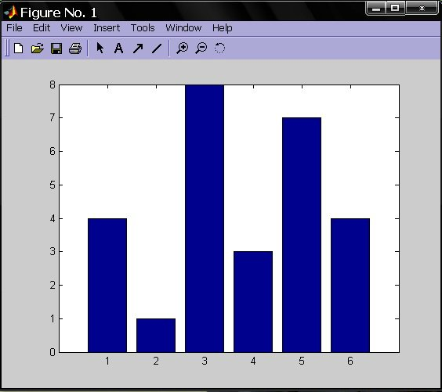

4.8-сурет. bar функциясының қолданылуы.

Массив элементтерін графикалық кескіндеудің тағы бір түрі – бұл ұшында дөңгелектері бар тік сызықтар. Ол stem(x,y) функциясы арқылы сызылады. Әдетте ол эксперимент нәтижелерін кескіндеуде қолданылады. Мысалы: арксинус функциясының stem графигі

>> x=-1:0.1:1;

>> y=asin(x);

>> stem(x,y)

командалары арқылы сызылады (4.9-сурет).

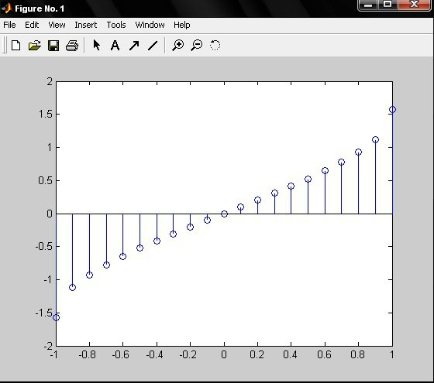

4.9- сурет. stem функциясының қолданылуы.

Ал дененің белгілі бір траектория бойынша қозғалысы MatLab-тың динамикалық визуалдау құралы comet (комета) функциясы арқылы орындалады. Мысалы, t 0-ден 20-ге дейінгі аралықта өзгеруі кезіндегі шеңбер бойымен қозғалысты төмендегіше көрсетуге болады:

>> t=10:0.1:20;

>> x=cos(t);

>> y=sin(t);

>> comet(x,y)  командалары арқылы сызылады (4.10-сурет)

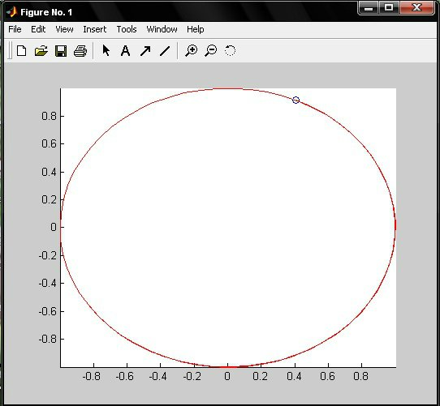

4.10-сурет. comet функциясының қолданылуы.

Әдебиеттер:

* 1. Кетков Ю.Л., Кетков А.Ю., Шульц М.М. MATLAB 7: программирование, численные методы. – СПб.: БХВ-Петербург, 2019.
  2. Поршнев С.В. MATLAB 7. Основы работы и программирования. Учебник. - Издательство "Бином. Лаборатория знаний", 2016. - 320 с.